Публицистическое расследование

ГЛОБАЛЬНЫЙ ФЕЙК. КАК ГОТОВИЛСЯ ГЕНОЦИД НА УКРАИНЕ
«Эксперты погрязли в самообмане. Вашингтон сам является виновником кризиса на Украине и намерен произвести на Украине переворот именно по тем самым причинам, которые перечислили эксперты». «Вашингтон нацеливается на Россию. Россия находится под ударом, и если россияне не поймут это, они очень быстро превратятся в историю». Пол Крейг (экономист, бывший помощник по экономической политике министра финансов США в администрации Рональда Рейгана)
Гениальное изобретение Госдепартамента США – Джен Псаки. Можно сколько угодно потешаться над этим персонажем, но под ее веселую трескотню США гнут свою линию. Соври так, чтобы следующая ложь казалась правдой. Правила гебельсовской пропаганды никто не отменял: «Чем чудовищней ложь, тем быстрее в нее поверят». Время все спишет, и ложь и жертвы, принесенные на алтарь этой лжи.

Только на первый взгляд фейки напоминают политические развлечения для скучающей публики. На самом деле они достигают сугубо практических целей. На примере Сербии, Косово, Ливии, Ирака, Сирии, мир уже видел, как создаются глобальные фейки, при помощи, которых перекраивается карта Мира. И мировое сообщество спустя некоторое время только руками разводило по поводу уже состоявшегося факта. Кто-то из политологов сказал, что: «мировое общественное мнение имеет разум пятилетнего ребенка». Нужно высказывать, что-либо уверенно и громогласно и оно проглотит любую информацию. А пока будут разбираться, где правда, где ложь, половина сказанного забудется, и спрашивать уже будет не с кого. Большая игра требует больших фейков.

На Украине сейчас отрабатываются новейшие технологии одурачивания целых народов. Но от красоты и эффективности метода ложь не перестает быть ложью.

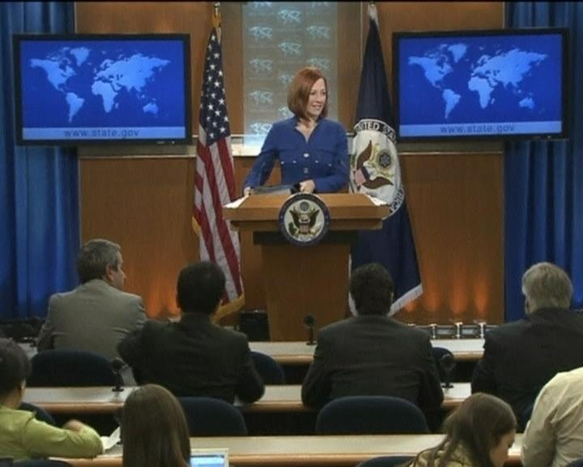
«Майдан», «Крым», «Одесса», «Славянск», « АТО», «ДНР и ЛНР», «Боинг МH-17».
Вехи стремительно раскручивающегося маховика новейшего конфликта в центре Европы. Украина сегодня – это «черная дыра», засасывающая в свое бездонное чрево людей, страны, самолеты, историю, веру, здравый смысл.
События на Украине для многих стали неожиданностью, в том числе и для тех, кто их планировал. Быстро набирающий обороты накал противостояния в Киеве, спровоцировал события в Крыму. Сыграли роль еще сильные пророссийские настроения на полуострове, не задавленные насильственной украинизацией. Для России события в Крыму стали тоже неожиданностью и одновременно подарком, и она не преминула этим воспользоваться. Мир только «развел руками», как быстро Крым вернулся в Россию. Но это было начало истории, исход которой просматривался слабо. Американские аналитики просмотрели ситуацию в Крыму, но и в России слабо себе представляли всю глубину разрыва с Украиной.
Результат не устраивал ни Соединенные Штаты, ни их союзников и Россию назначают виновницей: «Россия будет наказана и она заплатит большую цену».
Надо признать, Совет Федерации России и Путин сами дали Киеву и их новым партнерам козырь для продолжения игры в виде «зеленых человечков». С этого дня в глобальном пасьянсе будет разыграна «green card».
После поражения в Крыму киевским властям оставалось мало времени для маневра. Задача была сложная – взять инициативу управления всеми политическими процессами в разваливающейся на глазах Украине. После первых провальных шагов стало понятно: чтобы переломить ситуацию в свою пользу нужно менять тактику. С одной стороны маргинальный, а с другой – растерявшийся электорат необходимо было сплотить одной идеей. В таких случаях самой действенной оказывается - «враг в твоем доме». Враг уже существовал. Нужно было обозначить его масштаб.
В стремительно меняющейся ситуации необходимо было создать ряд ярких событий, чтобы явить врага мировому сообществу. Для такого рода операций, у Киева опыта не хватало. Но опыт был у его новых друзей, в том числе по формированию общественного мнения и признании целых стран террористическими. Большая игра требовала провокаций и провокаторов. «Материала» для этого на Украине было в избытке – 23 года долларовых вливаний США в «развитие культуры и демократии» дали свои результаты. Оппозиционный электорат и политический бомонд изобиловал маргиналами, и желающих отыграться на России нашлось в достаточном количестве. Отныне провокация становится государственной политикой тех, кто с помощью провокаций же и пришел к власти в Киеве.
В августе это подтвердил советник главы МВД Украины Антона Геращенко: «Советник главы МВД Украины Антон Геращенко в своем facebook заявил, что агенты полиции и Службы безопасности Украины работают среди «ополченцев». «Будем прямо говорить, что со времен известного террориста - стукача Евно Азефа, никто не придумал более эффективного способа борьбы с терроризмом, чем наличие среди террористов своей агентуры», - пишет Геращенко. - «И мы в МВД, в СБУ у себя, работаем над тем, чтоб у нас было побольше агентов внутри террористических организаций. (источник. 06.08.2014 Новая газета)». http://www.novayagazeta.ru/news/1685532.html

Методы известного двойного агента и провокатора Азефа никогда не предавались забвению, а при новой киевской власти они расцвели пышным цветом. Еще в первые дни Евромайдана нынешний секретарь Совета безопасности и обороны Украины Андрей Парубий, а тогда комендант Майдана, с помощью маргинала Миколы устроил провокацию против подразделения «Беркут», противостоявших протестующим. Начинал он на Майдане с мелких провокаций, а заканчивал «киевскими снайперами».
С приданием легитимности своей деятельности новая киевская власть получила огромный оперативный простор.
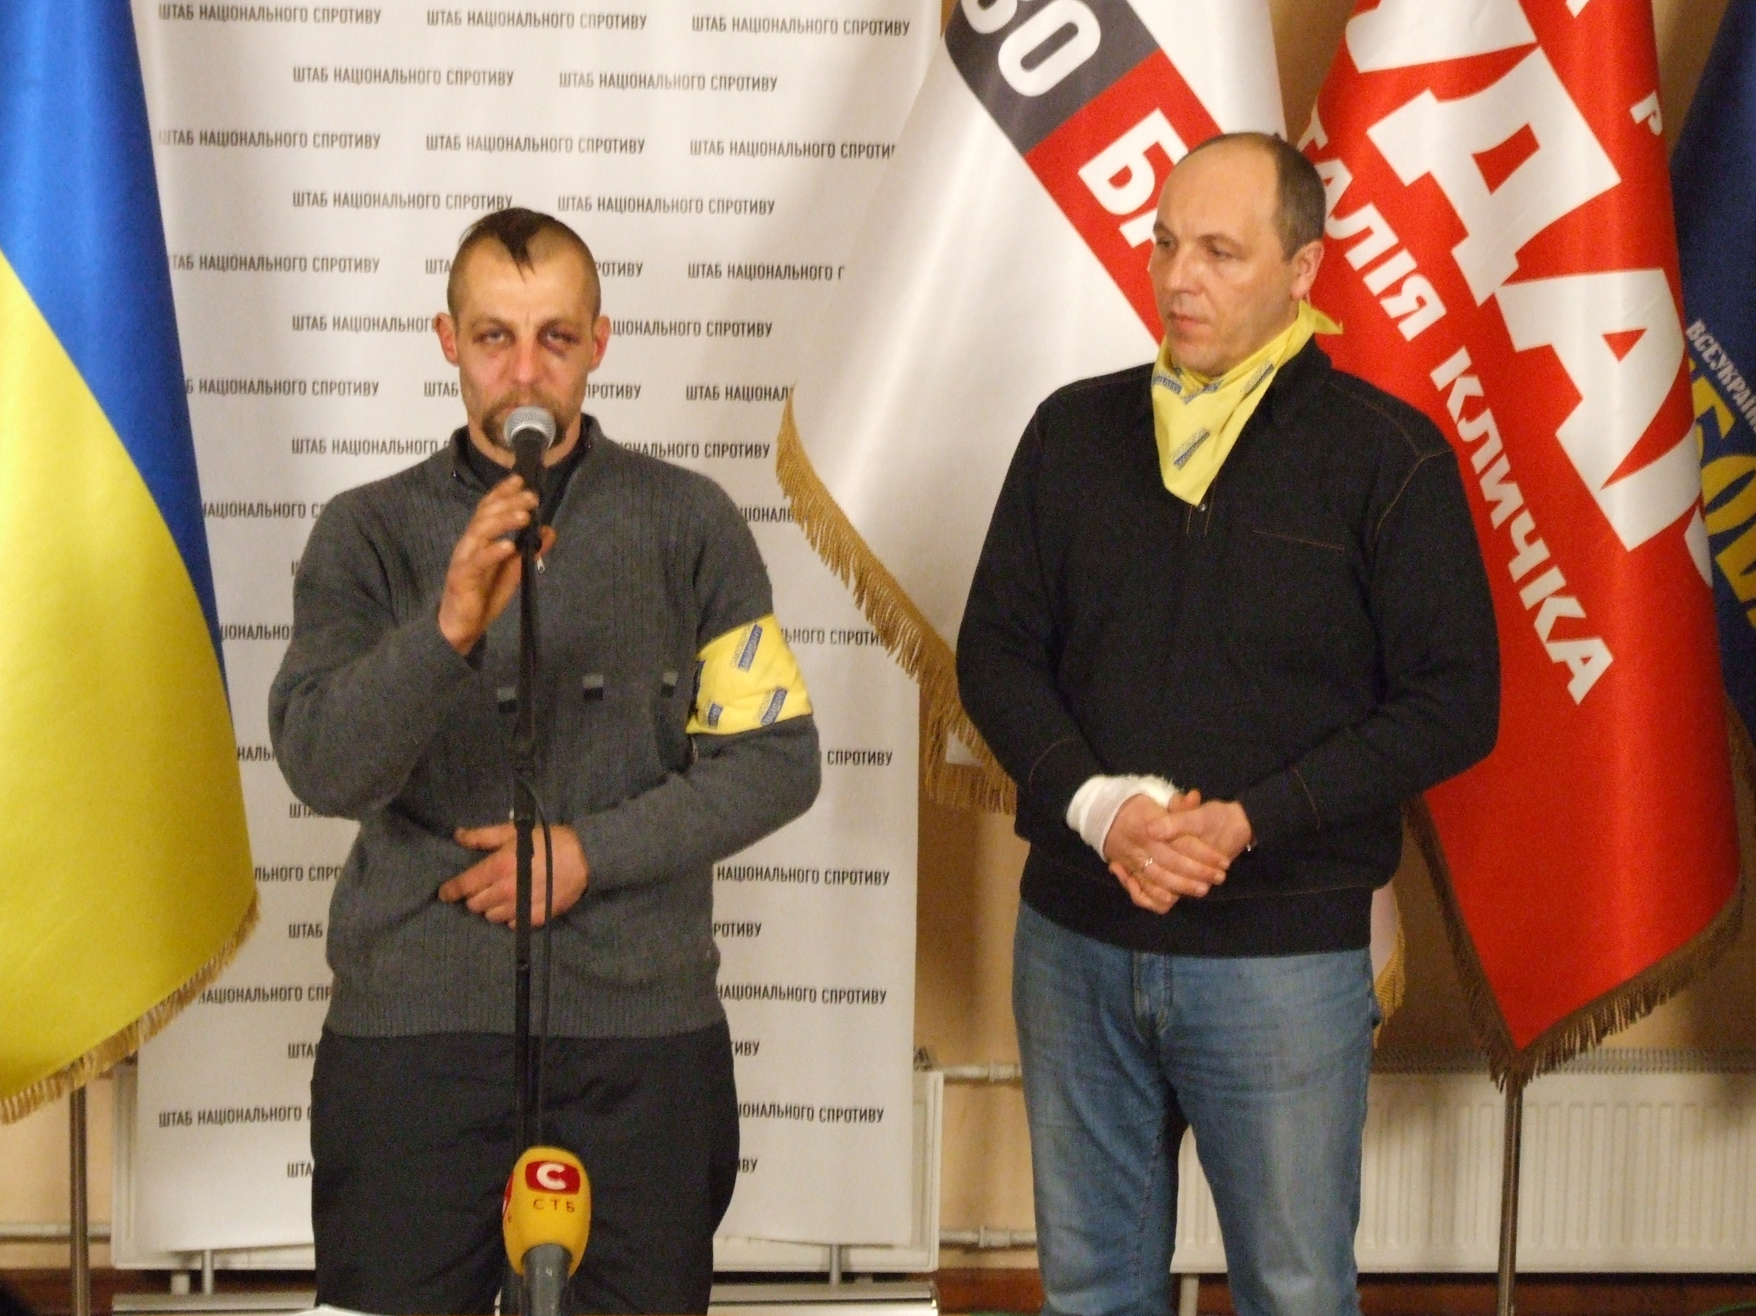

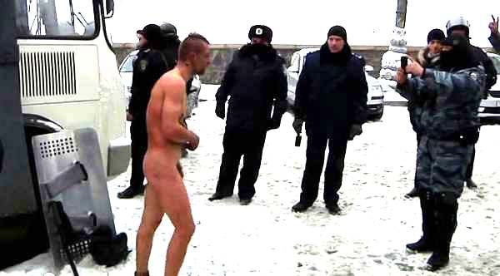
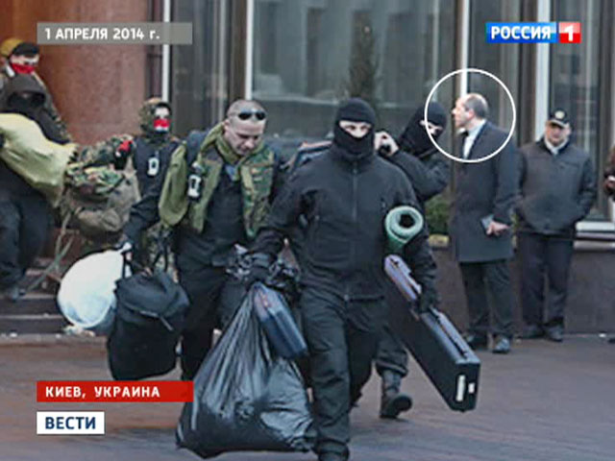
Все, что описывается ниже, служит подтверждением актуальности заявления Антона Геращенко о провокациях и провокаторах, а также глубины и масштаба происходящей сейчас на мировом уровне Глобальной провокации.
Провокаторы уже в твоем доме. Фотосессия Глеба Гаранича.
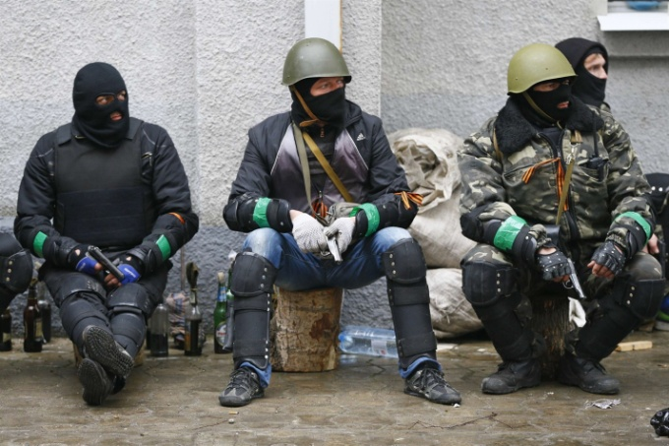
Глеб Гаранич. REUTERS. Пророссийские сепаратисты. Славянск. 13 апреля 2014 г. (Главная фотография фотосессии).
13 апреля 2014 года мировой интернет взорвался. Все ведущие и сколько-нибудь значимые средства СМИ опубликовали свежую новость об Украине:
«МВД Украины приступило к операции по освобождению административных зданий в городе Славянске Донецкой области. И.о. министра Арсен Аваков призвал жителей города не выходить из своих домов. Журналисты, находящиеся на месте событий, передают о вертолетах, барражирующих над центром города. Слышна стрельба и взрывы. Донецкие СМИ сообщают о БТРах, стягивающихся к городу». (источник, EURONEWS. 13.04.2014. 10:50)
«В выходные в городах юго-востока Украины продолжились акции протеста и столкновения с правоохранительными органами. По данным Донецкой обладминистрации на понедельник, в городах и районах области участвуют в митингах свыше 10 000 человек. Акции протеста в Донецке, Харькове и Луганске перекинулись на Славянск, Красный Лиман, Мариуполь, Енакиево, Краматорск, Макеевку, Горловку и другие города Донецкой области. Самая сложная ситуация – в Славянске». (источник Forbes.14.04.2014)
Эта новость, с броскими заголовками, подкрепленная яркими высокопрофессиональными фотографиями стала мировым хитом на ближайшую неделю. Миру впервые крупным планом и так красочно было предъявлено «лицо» пророссийского сепаратизма и терроризма. Вектор наступления обозначен. Прозвучало такое важное и емкое слово «Славянск».
Начиналась эта неделя с протестных выступлений и объявления киевскими властями Антитеррористической операции, а заканчивалась установкой первых блокпостов вокруг Одессы, первыми санкциями против России, «Прямой линией» с Путиным и Женевскими договоренностями. Как известно договоренности закончились ничем, и маховик конфликта стал резко набирать обороты.
Операция «Зеленые человечки или Вежливые люди» началась 12 апреля 2014 года с обычной фотосессии. Ранним утром в Славянск, как будто предчувствуя будущие события, подтягиваются журналисты, телевидение фотокорреспонденты.
Заданость события определялась тем, что исполнители, как и когорта фотографов и журналистов были уже на месте – не хватало зрителей. Но любопытствующая публика появилась, как только несколько грузовиков свалили возле одного из отделений милиции Славянска песок, покрышки и дрова.
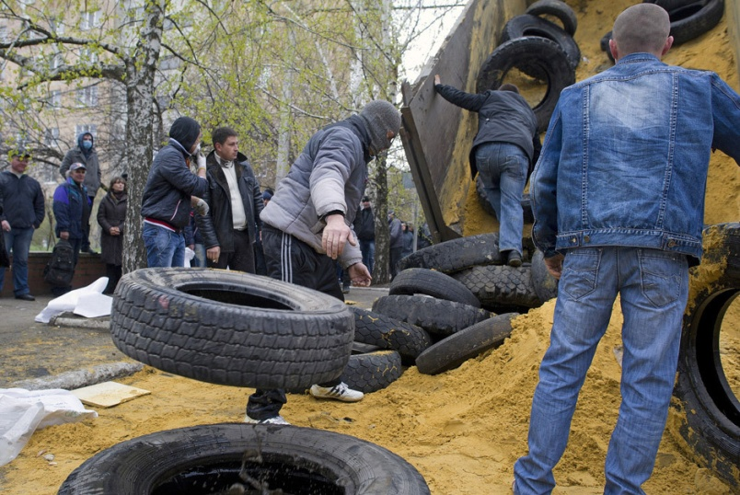
С ростом баррикад прибавлялось и публика. Броские лозунги против киевской хунты, организации референдума и новый флаг еще не существующей ДНР раззадоривали ее.
Захватившие здание милиции позиционировали себя как народное ополчение. Бросались в глаза балаклавы и повязки на руках, сделанные из разноцветного скотча. Доминировал зеленый цвет, но был еще красный и желтый.
Событие, происходившее в городе, снимали несколько фото и телевизионных журналистов. Некоторые из них позировали рядом с ополченцами.
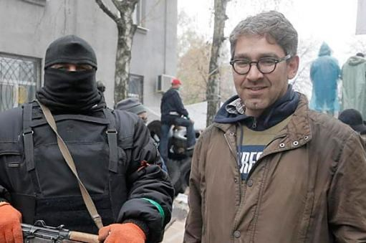
Американский журналист Саймон Островский, который, по версии, опубликованной в иностранных и украинских СМИ, был задержан 21 апреля славянскими сепаратистами.
Меня, человека, профессионально занимающегося фотографией и телевизионными съемками, смутила постановочность и заданость некоторых сцен, и при этом, так ярко и явно заявляемый цвет скотча – необычный зеленый цвет никогда не фигурировавший в майданных событиях. А также красный и желтый.
Желтый цвет до «крымских событий» был явлен нам 20 февраля «киевскими стрелками», а красный еще пока не ассоциировался с Одессой.
Я вернулся к этой фотосессии после одесских событий и более внимательно рассмотрел фотографии. Тем более, что эта фотосессия после 13 апреля стала мировым хитом и разлетелась по всем СМИ и в сети миллионами копий. Это значит, что подделки исключаются. Говорю это со знанием дела, поскольку ко всему прочему являюсь режиссером компьютерной графики.
Итак, посмотреть было на что, и это был ненапрасный труд. Вот первая часть из недельной фотосессии, происходившая в Славянске 12-13 апреля.
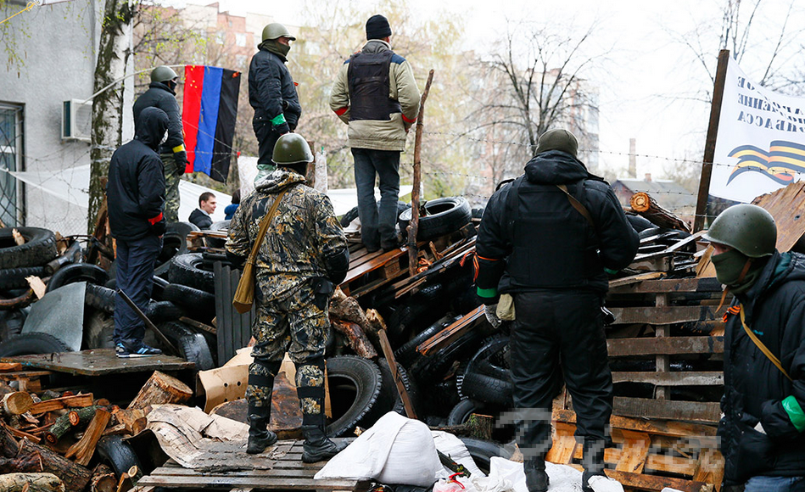
Глеб Гаранич. REUTERS.
Они стоят на баррикаде как сцене, а за баррикадой публика. Постановка выглядит заявкой на «Одессу», а также на введение Антитеррористической операции. Разные цвета скотча призваны, с одной стороны запутать, а с другой - зафиксировать в сознании яркие знаки уже прошедших и еще не наступивших событий. Читайте это сообщение: «Зеленые человечки», устроившие бойню в Киеве и захватившие Крым уже здесь и готовят Одессу».
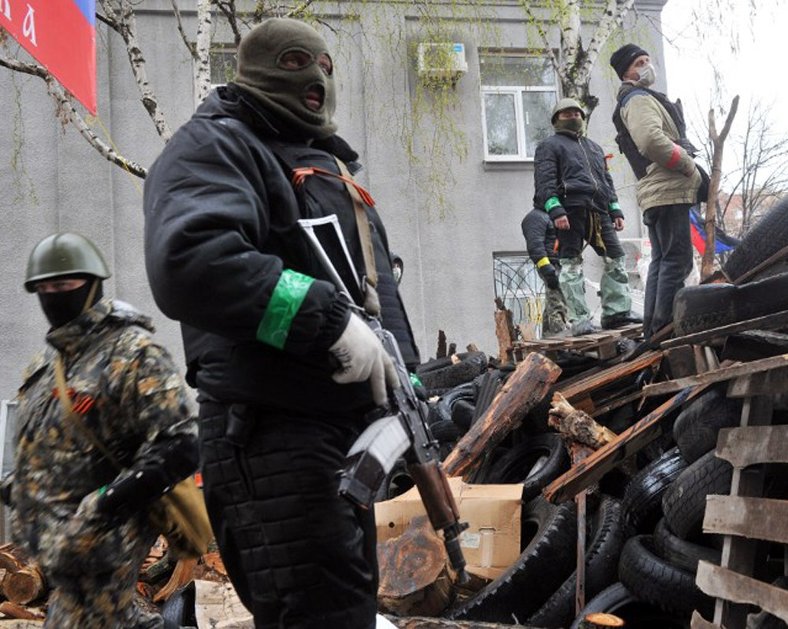
А так в глазах всего Мира должен выглядеть пророссийский сепаратизм – ряженые в страшных перчатках, с «калашниковым» наперевес, в касках и казацких папахах и с Георгиевскими ленточками. Не хватает только вил. И главное, «двадцать пятым кадром», заявлен красный скотч. До событий в Одессе 2 недели. Глеб Гаранич. REUTERS.
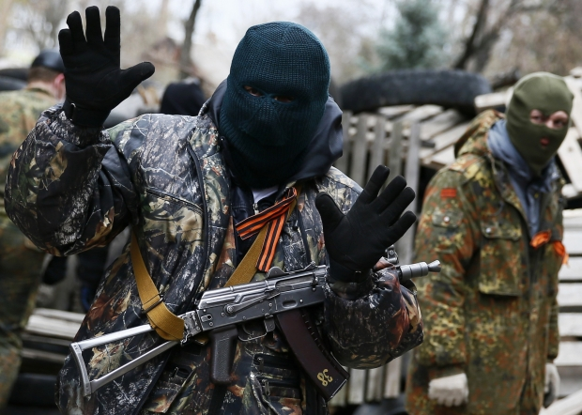
Глеб Гаранич. REUTERS. Режиссура Гаранича.
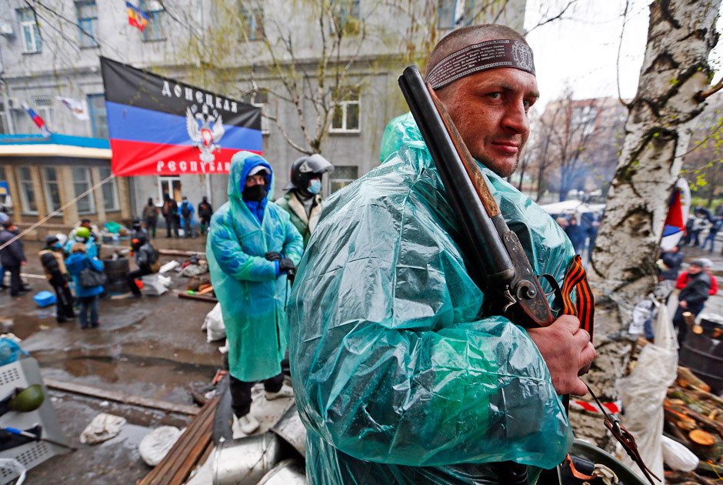
И еще вот так должен выглядеть пророссийский сепаратист. Глеб Гаранич. REUTERS.
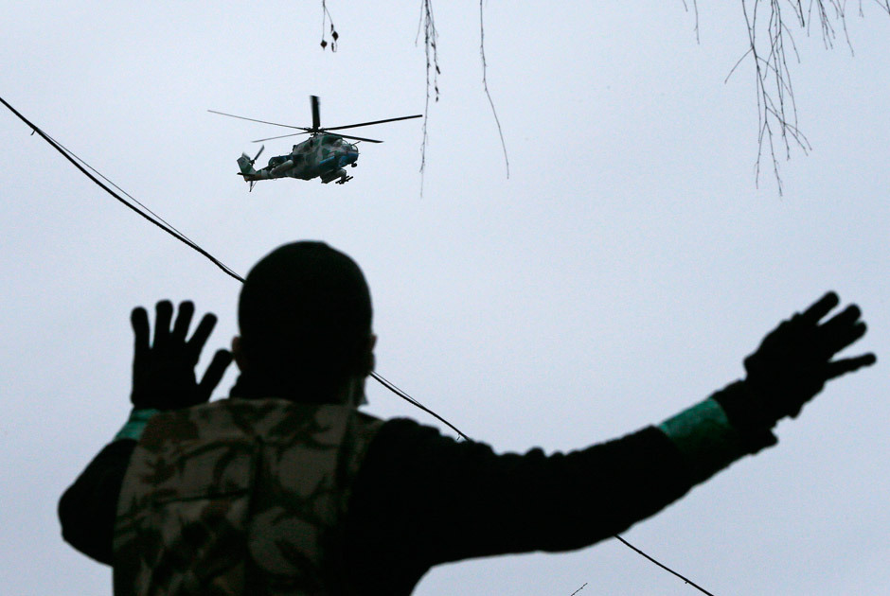
Глеб Гаранич. REUTERS.
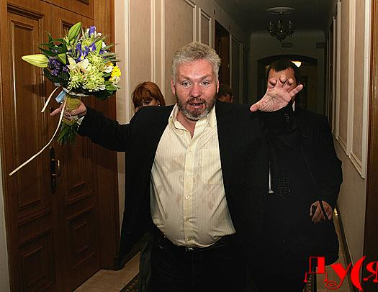
Фотокорреспондент Глеб Гаранич. Характерный жест.

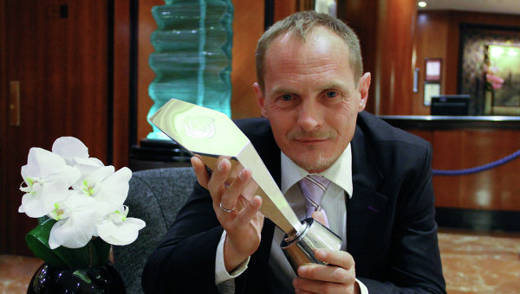
Фотокорреспондент Илья Питалев
Надо сказать, что в фотосессии под условным названием «Зеленые человечки на Юго-Востоке» участвовали несколько фотографов. Вот неполный список имен: Глеб Гранич, Илья Питалев, Шамиль Жуматов, Анатолий Степанов, Женя Савилов, Михаил Почуев, Сергей Гритс, Василий Федосенко, Marco Djurika. Возможно, это не полный список.
Из списка больше всего обращают на себя Глеб Гранич и Илья Питалев. Оба высокие профессионалы. Оба лауреаты премии конкурса World Press Photo of the Year. Один украинский другой российский фотокорреспонденты английского издания REUTERS. И главное, оба не могли не знать о постановочности события и некоторых его исполнителей. Другие, возможно, просто отрабатывали хронику.

Загадка зеленого скотча разгадывалась просто. Долго искать ответ в интернете не пришлось.

«Зеленые человечки» определены!»

Вот ссылка: Ukrainian Policy: Insurgents identified - the green men of VKontakte

April 24, 2014, 2:40 p.m
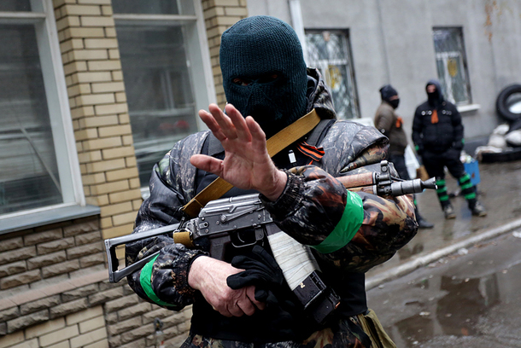
A protester doesn't want his picture taken as he stands guard near the local police station captured by insurgents in Sloviansk on April 13.
© Anastasia Vlasova

Постановка продолжалась и в контексте событий намерения постепенно вырисовывались.

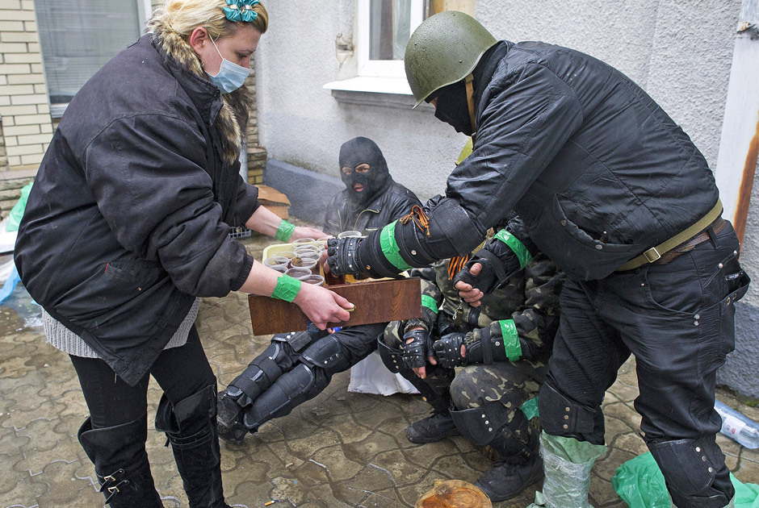
Илья Питалев. REUTERS.
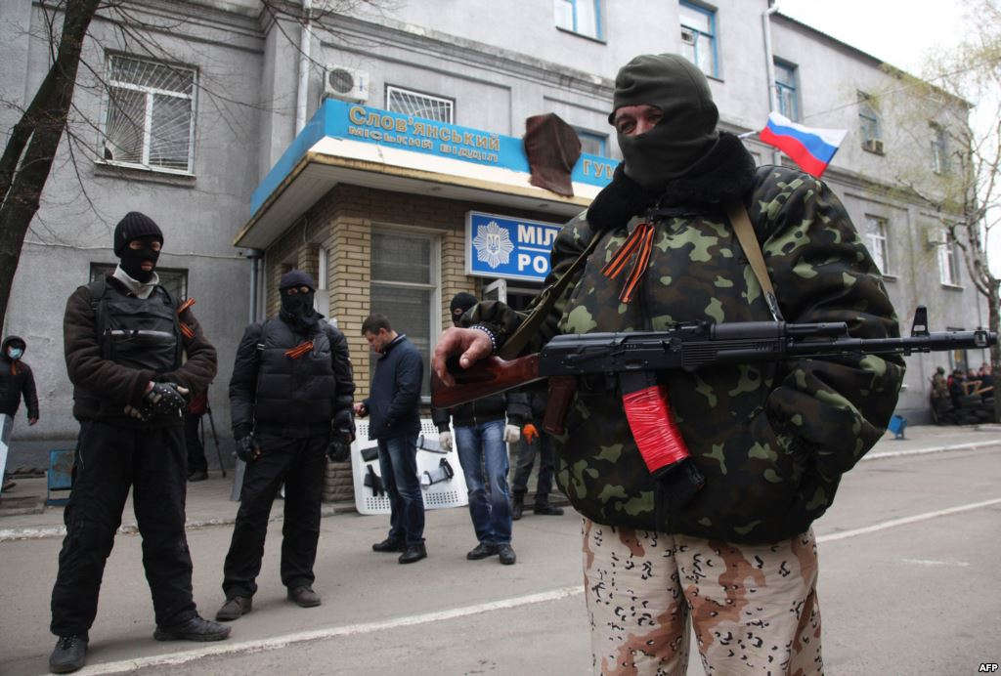

«Захватчики стреляют из российских автоматов». Фото: AFP (подпись под одной из тысяч публикаций).

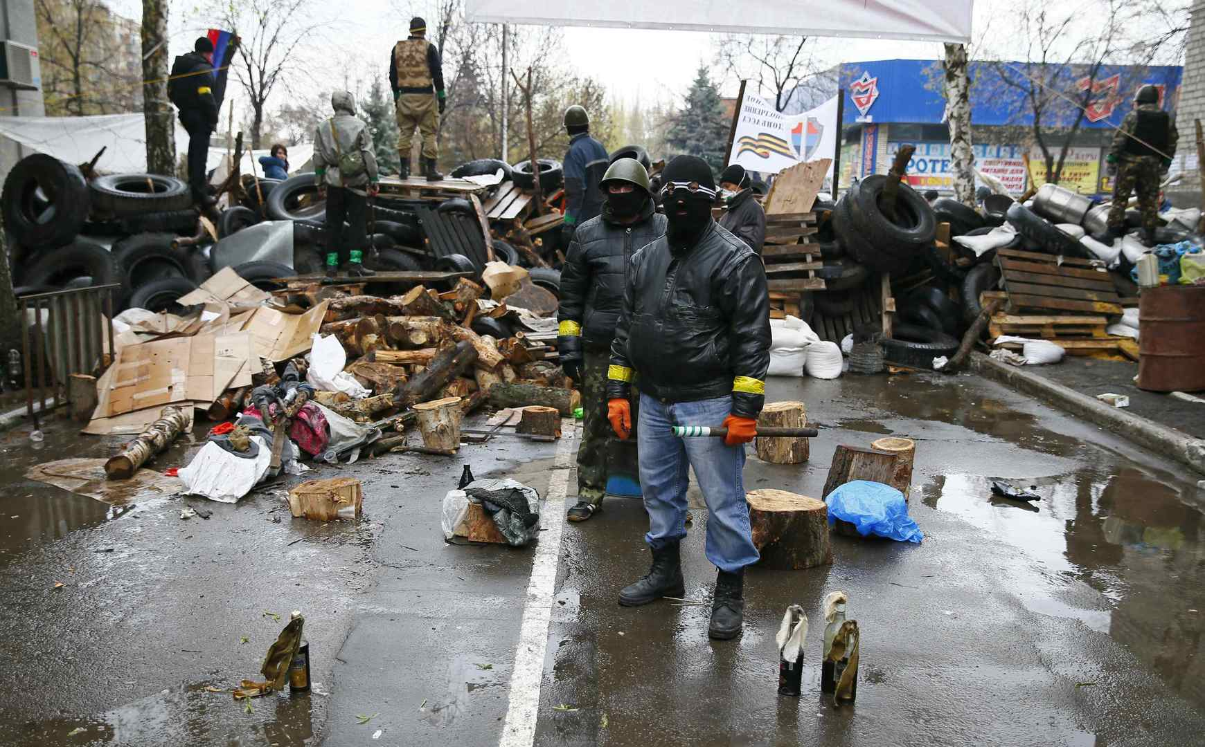

Глядите – мизансцена разведена, «актеры» на местах, и чтобы был понятен message кадра, на передний план выставлены бутылки с зажигательной смесью. Нам показывают крупным планом то, что мы должны запомнить.

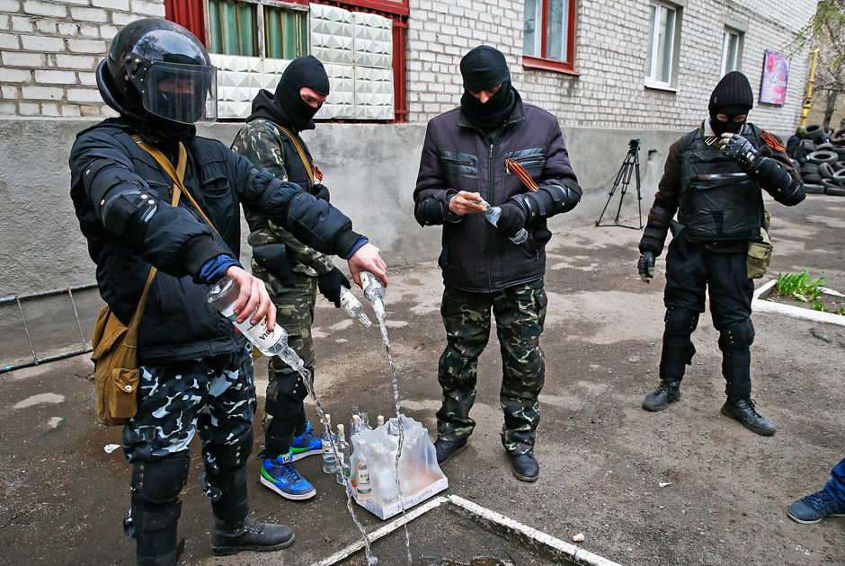
Глеб Гаранич. REUTERS.

Этот кадр еще более смешной. Чтобы его реализовать нужно специально заехать в магазин и купить коробку водки, чтобы потом демонстративно выливать ее на землю на глазах у православного народа. Бутылки из под пива, или просто пустые бутылки, это не так эффектно для образа пророссийских сепаратистов и террористов готовящих «коктейли Молотова». Кадр делался вдали от глаз протестующих Славянска – во внутреннем пространстве очерченным по периметру баррикадами и двумя зданиями, из которых одно это здание милиции. Думаю, что достаточно было опорожнить три-четыре бутылки, чтобы остальными отмечать удачно прошедшую фотосессию.

Это был бы самый смешной кадр, если бы не молодой парень, стоящий в центре!

Впервые я его заметил в одесских событиях. Эти бесчувственные глаза «киборга» забыть нельзя. Это глаза машины для убийства.

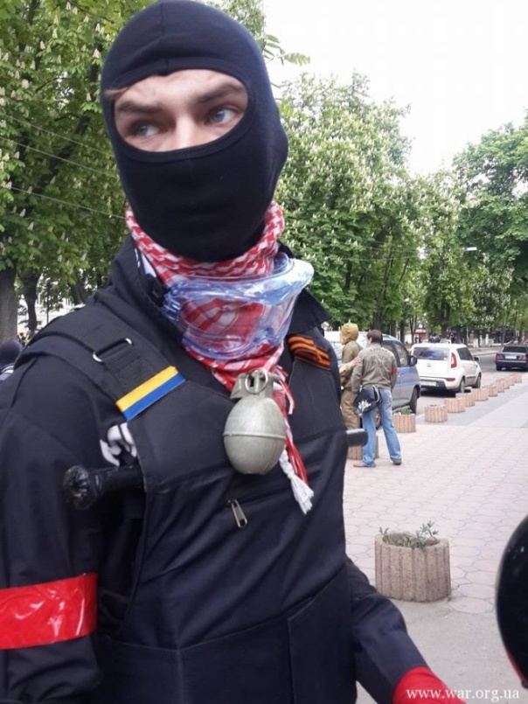

Одесский провокатор.

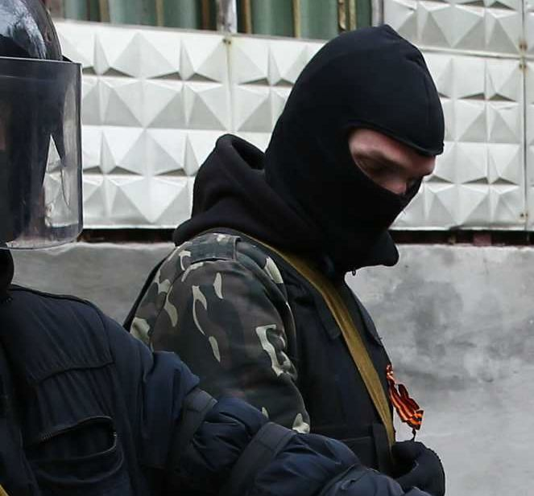

Глеб Гаранич. REUTERS.

Не составило большого труда найти этого человека. Достаточно было набрать в поисковике аббревиатуру СБУ.

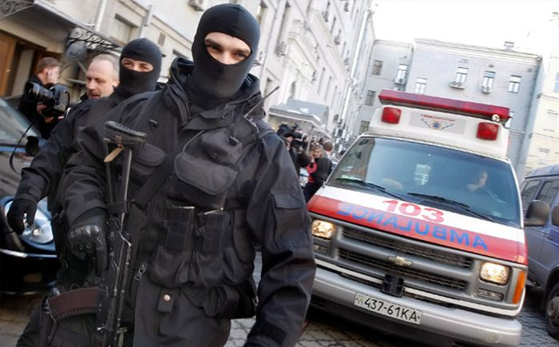

Офицер спецподразделения СБУ «Альфа». Установить имя и фамилию тоже не составляет труда. Именно он участвовал в нападении на офис НАК «Нафтагаз Украины» 4 марта в 2009 году.

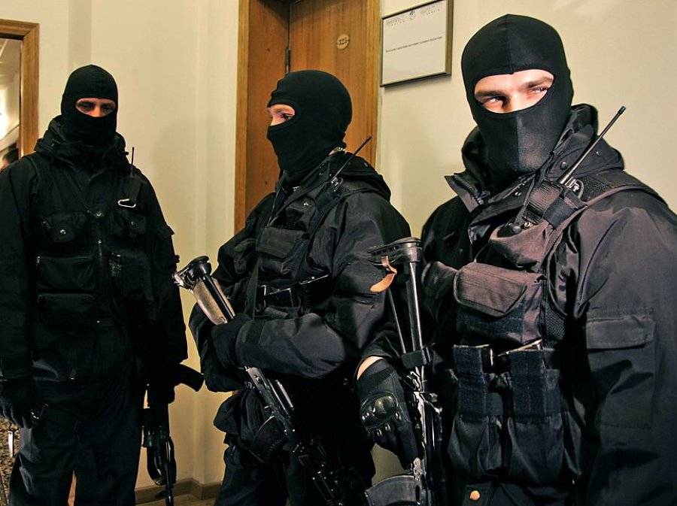

Вот так фотосессия Гаранича потихоньку раскрывалась как бесовский замысел. Но это только начало. Это всего лишь исполнители – «шестерки» в крапленой колоде Глобальной провокации. Дальше будет страшнее.

Уже к середине 13 апреля стало ясно, что поэтому же сценарию развиваются события в Красном Лимане, Мариуполе, Енакиево, Краматорске, Макеевке, Горловке и других городах Донецкой и Луганской областях. Периметр протестных территорий был очерчен. И он странным образом совпадал с геополитическими интересами некоторых глобальных игроков.

Также волнения начались и в Одессе. В ряду тысяч сообщений мировых и украинских СМИ подобные сообщения сейчас воспринимаются как «25-й кадр»: «В Одессе 13 апреля прошел многотысячный митинг противников нынешней киевской власти, сообщает ИТАР-ТАСС. Митингующие собрались на Куликовом поле, где потребовали от властей прекращения репрессий против инакомыслящих и принять во внимание позицию жителей юго-востока Украины. Лидер собравшихся, руководитель «Народной дружины» Артем Давидченко заявил, что хотя Одесса и мирный город, но ее жители хотят высказывать свою точку зрения на происходящее более активным образом». (источник, ОА. 14.04.2014)

По многим причинам тихий провинциальный Славянск в этой партии играл ключевую роль. И сюда подтягиваются лучшие силы. К своему изумлению я обнаружил в этой фотосессии еще одно знакомое лицо.

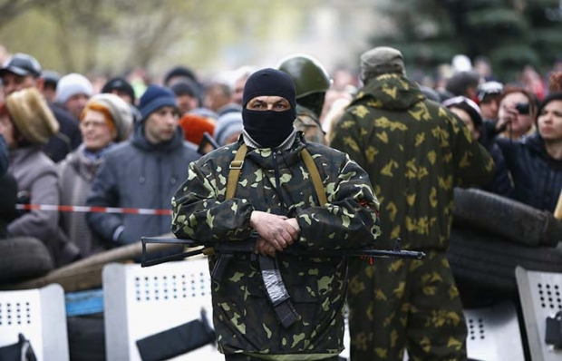

Глеб Гаранич. REUTERS.

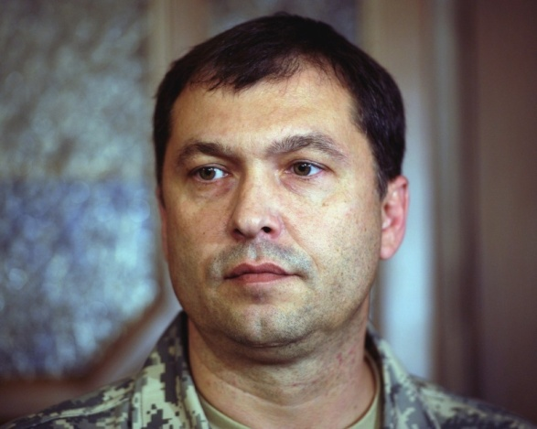

Валерий Болотов. Глава ЛНР.

Я противник того, чтобы огульно обвинять всех подряд, навешивая на них ярлык «провокатор». И совершенно очевидно, что только благодаря героической борьбе людей «Народного ополчения Донбасса», искренне отстаивающих свои убеждения и ценности, свою землю, дом, семью, Донбасс еще не сдан. Но они до сих пор воюют под постоянной угрозой предательства. Поэтому я буду говорить о том, что я увидел. И чтобы не было сомнений, что это Славянская фотосессия Глеба Гаранича – даю топографию места.

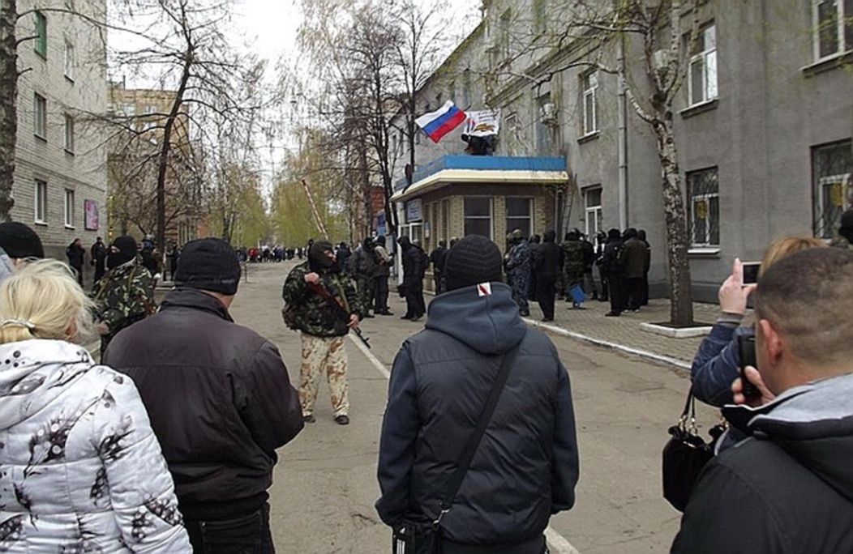

На этой фотографии слева за двумя фигурами на первом плане этот же человек, похожий на Валерия Болотова.

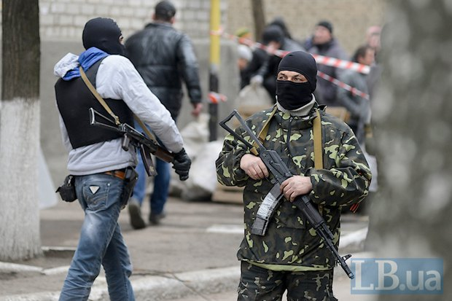

Здесь - он же, во дворе славянского отделения милиции.

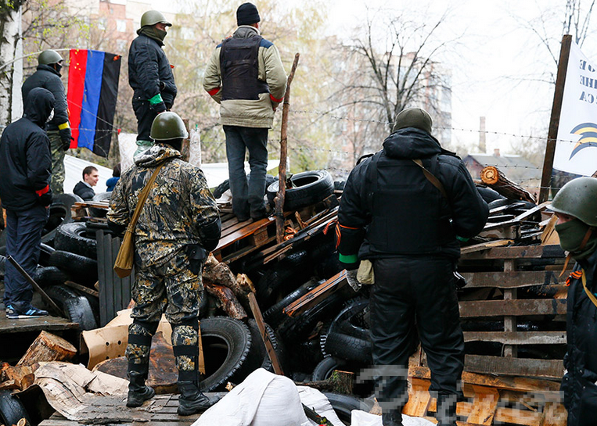

За баррикадой, ограждающей участок «захваченного» отделения милиции, характерная архитектура – двухскатная крыша, труба. Глеб Гаранич. REUTERS.

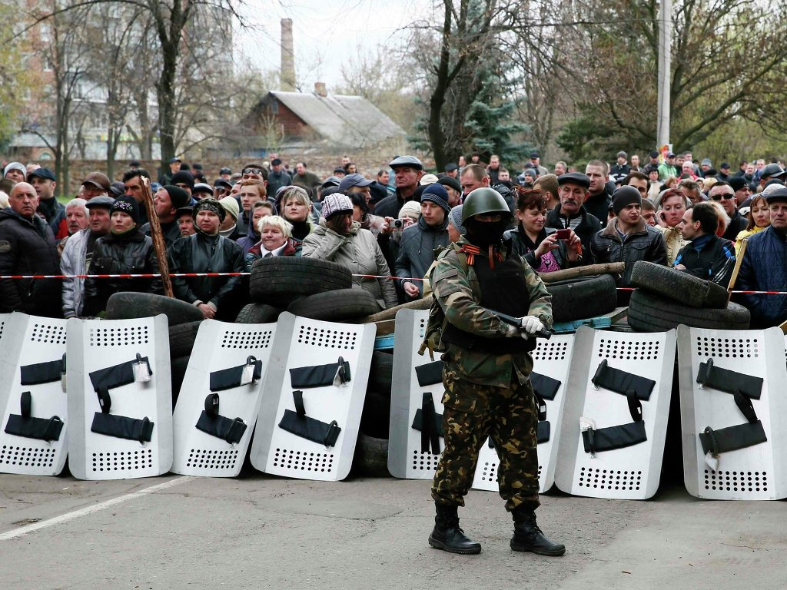

Это второй ряд оцепление перед баррикадой. За ней тот же архитектурный пейзаж – двухскатная крыша, труба и справа характерное дерево, и столб уличного освещения. Глеб Гаранич. REUTERS.

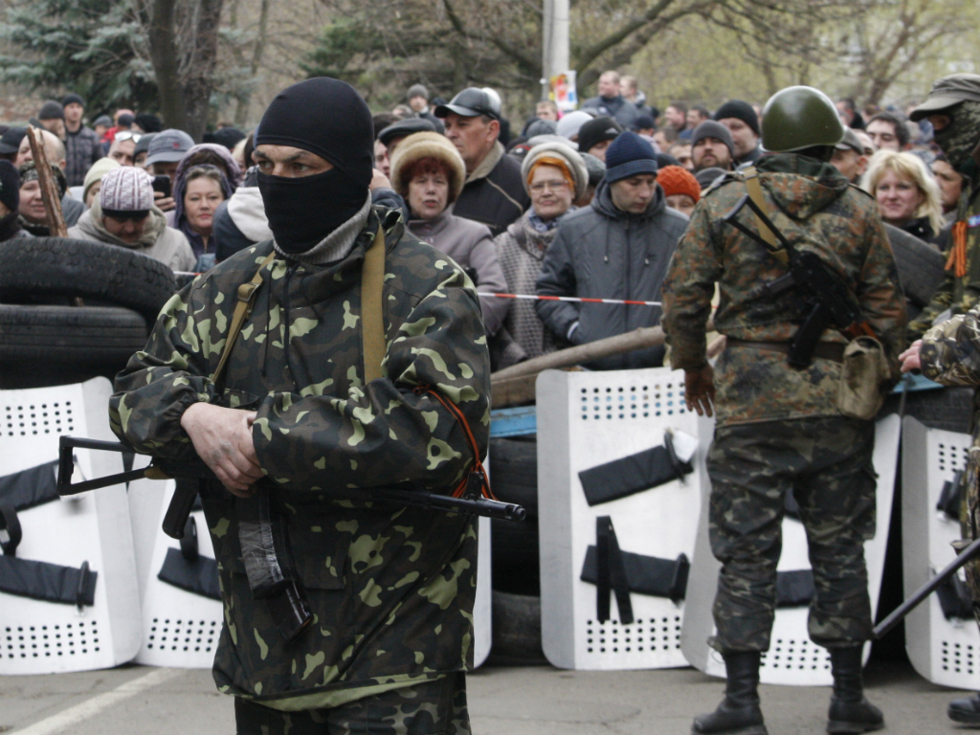

Здесь тот же столб, и тоже дерево. Судя по состоянию погоды и возведенному второму ряду оцепления, это следующий день фотосессии. Глеб Гаранич. REUTERS.

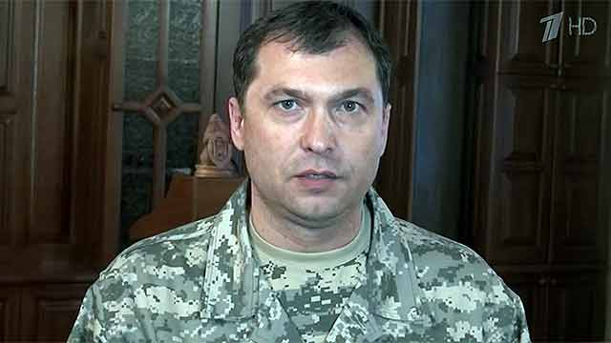

Нужно учесть, что Валерий Болотов - один из руководителей захвата 6 апреля, и удерживаемого на данный момент, здания СБУ в Луганске. Возможно, его появление в Славянске в эти дни могло быть объяснено желанием или необходимостью расширять территорию протеста. Но также нужно учитывать и геополитическую ситуацию, складывающуюся вокруг Украины и все больше раскручивающегося конфликта с Юго-Востоком.

После непредсказуемого поражения в Крыму, Вашингтон крепко взял инициативу в свои руки, и до сих пор удерживает ее. Маховик противостояния раскручивается, не смотря на все дипломатические усилия Москвы, ровно в соответствии с первым заявлением Обамы, что «Россия будет наказана», и последним заявлением Кери, что «события будут развиваться вне зависимости от России». За один месяц ситуация на Юго-Востоке свалилась из почти мирной, в военную фазу.

Начиналось с захвата Болотовым и его сторонниками Луганского СБУ 6 апреля. А закончилось вводом Антитеррористической операции и «одесской Хатынью» 2 мая.

Можно как угодно относиться ко всем этим событиям, но не заметить влияния происшедшего 12-13 апреля в Славянске и других городах Юго-Востока на все последующие события нельзя. Сейчас становится все более очевидным, что Киев с подсказки «заокеанских консультантов» с самого начала сделал ставку на силовое решение всех противоречий с Юго-Востоком. Отсюда не понимаемая никем, кроме посвященных, истерия, вопреки здравому смыслу по поводу статуса русского языка и расширения полномочий регионов, на фоне разваливающейся государственности.

Задаешься вопросами: кто больше всего был заинтересован в развитии такого варианта событий, кто инспирировал ход этих событий, и кто реально держал нити управления в своих руках? Возможно, один из ответов находится здесь – в фотосессии Глеба Гаранича.

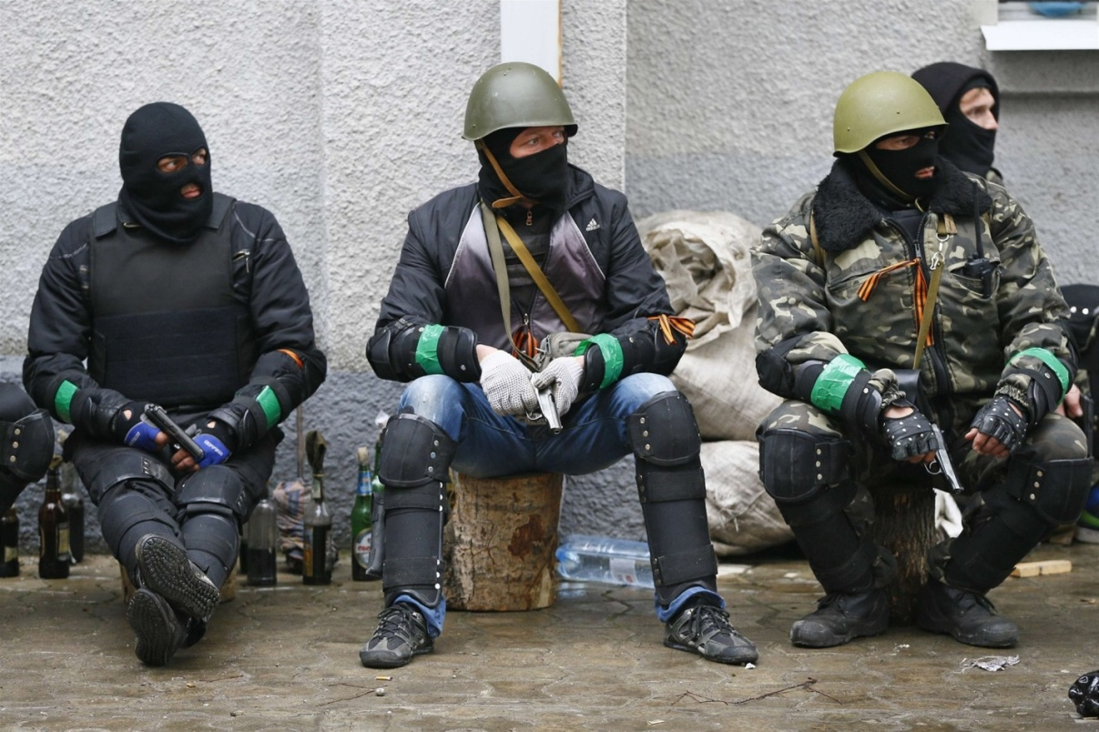

Глеб Гаранич. REUTERS.

Вы узнаете этого человека, сидящего в центре у здания славянского отделения милиции, и так уверено изображающего из себя пророссийского сепаратиста? Пистолеты у всех сепаратистов в руках, хотя им явно никто не угрожает. А на втором плане стыдливо, но все равно, чтобы все видели – бутылки с зажигательной смесью. И кстати, в этих бутылках уже есть правда жизни, в отличие от бутылок в сцене под условным названием «Russia vodka». Стоят заготовленные заранее разномастные бутылки, из под пива в том числе. Как сказал бы Станиславский: «Верю!». А вот этим ряженым клоунам почему-то верить не хочется.

Если кто не узнал – можно приблизить. Благо фотографии Гаранича позволяют это сделать. Сняты они высококлассной профессиональной аппаратурой, хоть рекламный баннер делай. И это хорошая идея, в деле разоблачения фейка сработанного сецслужбами Украины и их кураторами. На баннере с названием «Пророссийский сепаратизм и русский терроризм» показывать Олега Ляшко.

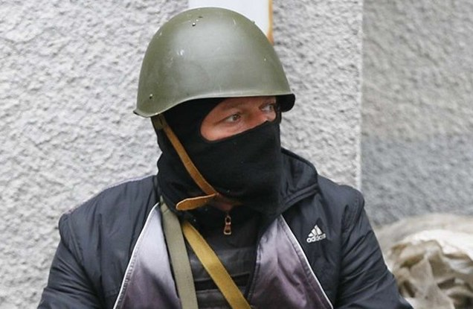

Посмотрите. Эти «сладкие глаза» невозможно спутать ни с какими другими. И никакая балаклава не спасет. Да, вы не ошибаетесь. Это, на данный момент, кандидат в президенты Украины, известный провокатор и педофил, народный депутат Украины, председатель праворадикальной партии своего же имени – Олег Ляшко. И, конечно же, такой профессионал, как Глеб Гаранич знал, кого он фотографирует.

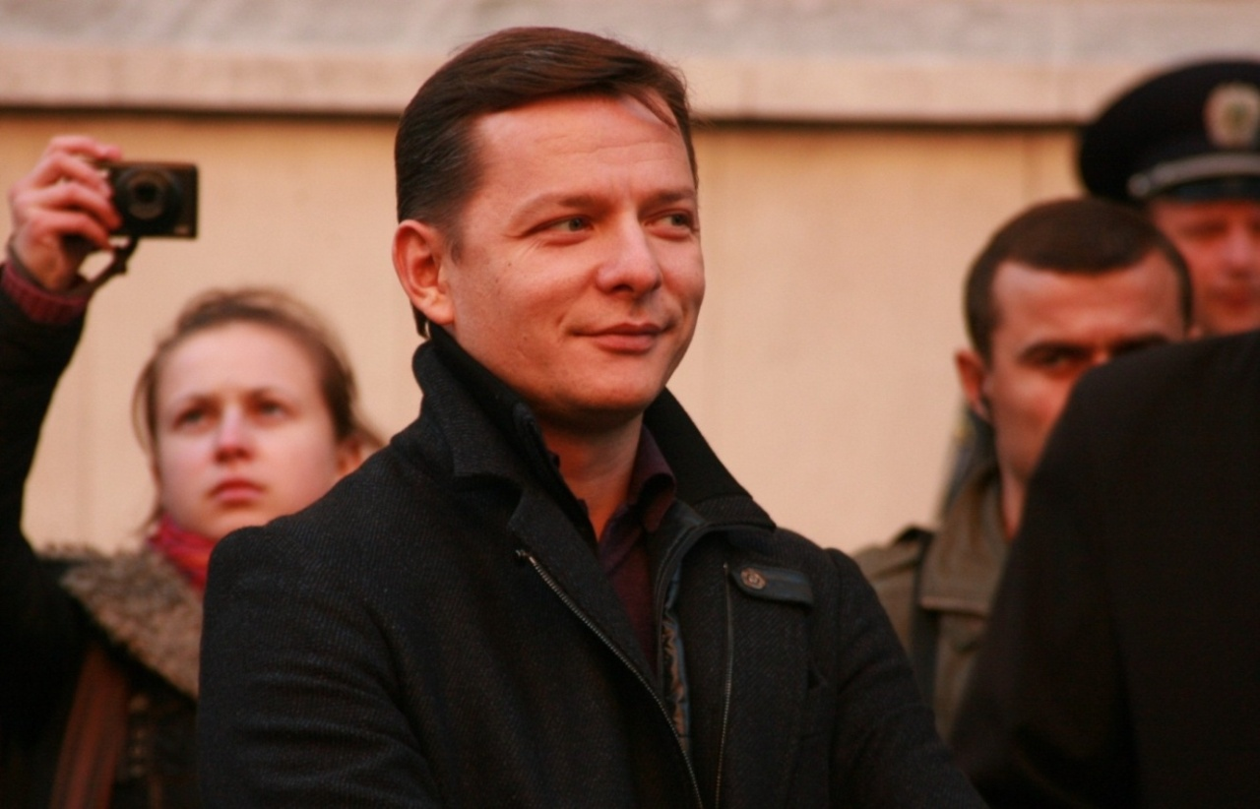

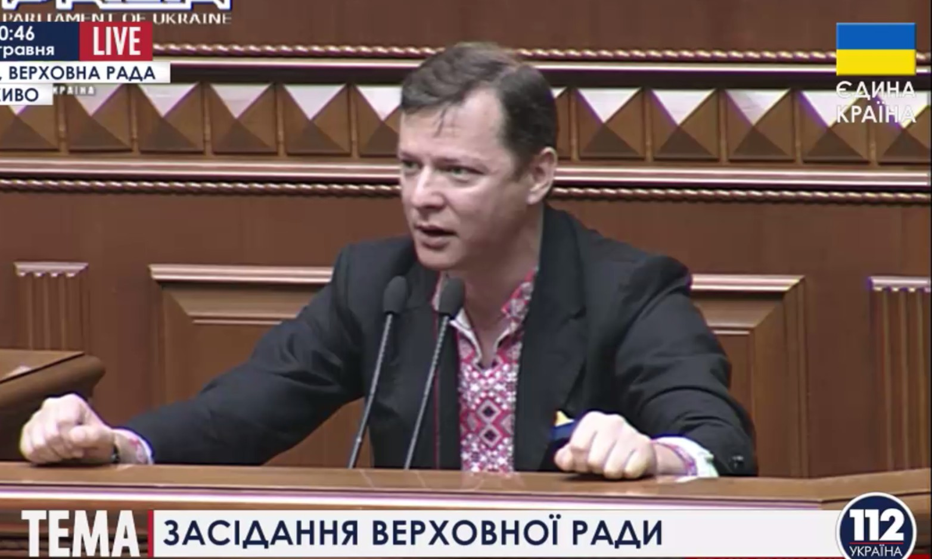

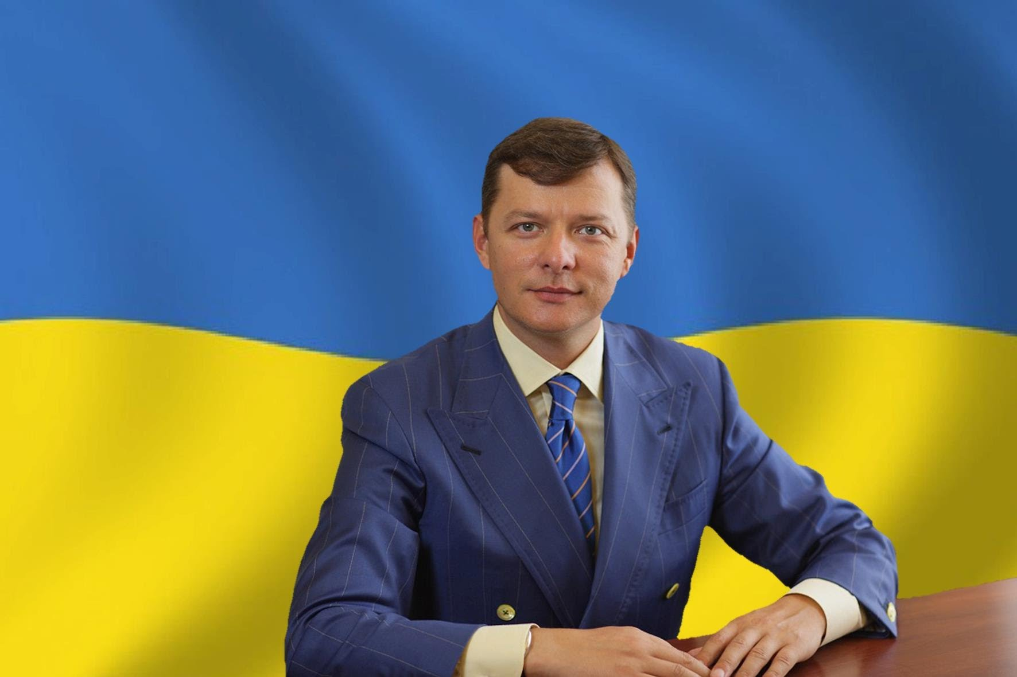

Кандидат в президенты Украины Олег Ляшко. В свободное время, в качестве хобби занимается террором, клоунадой и провокациями.

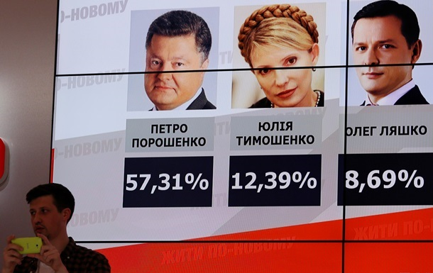

4 миллиона избирателей Украины проголосовали за преступника, педофила, неврастеника и профессионального провокатора. Это говорит о многом и характеризует общество и государство, в котором выбирают и терпят таких людей.

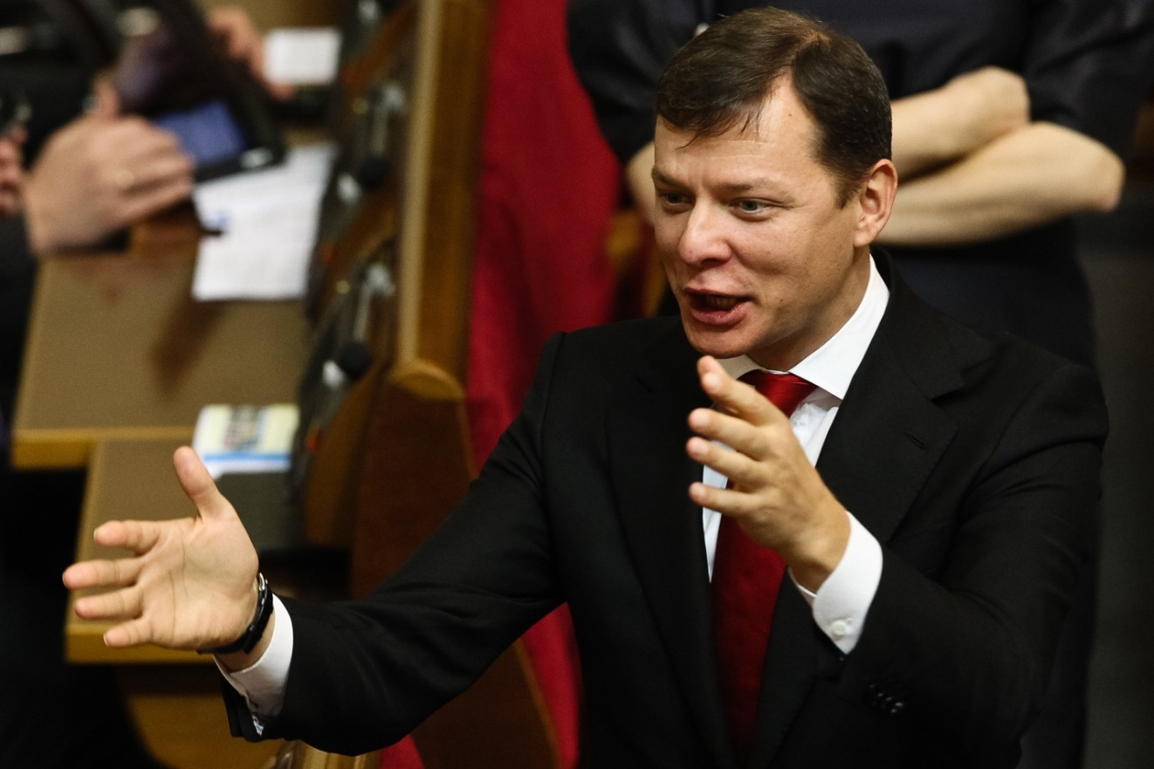

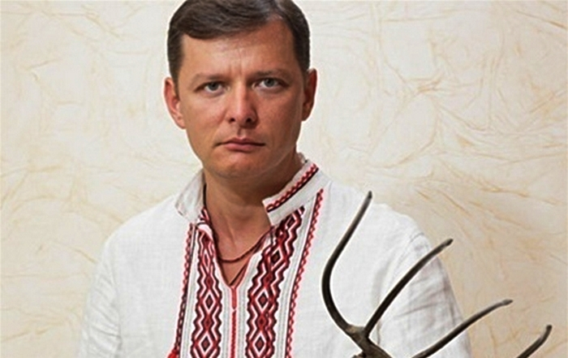

С какой целью этот прирожденный провокатор 13 апреля находился в Славянске, какую он роль играл, и чьи планы реализовывал? Думаю, об этом вы догадаетесь сами. Где появляется этот парень, жди беды.

Кстати, ровно в это же время, 13-го, и тоже с тайной миссией, Киев посещал директор ЦРУ Джон Бреннан, еще один «ковбой», после появления, которого тоже жди беды. Сразу же после клоунады с переодеванием Ляшко и с отъездом Бренона, на Украине объявляется Антитеррористическая операция.

Провоцировать людей громогласными речами и сдавать их. Поднимать людей на смерть и добивать их, тем более, если они связаны скотчем уже стало второй профессией Ляшко. И его соратники, и их консультанты не ошиблись в выборе провокатора на роль главного пророссийского сепаратиста. Его фотография стала мировым хитом и разошлась миллионными тиражами. Теперь забивая в поисковике фразы «славянские сепаратисты» или «луганские террористы» вы почти не найдете никаких изображений, кроме как изображений из масштабной фотосессии Глеба Гаранича и его подручных.

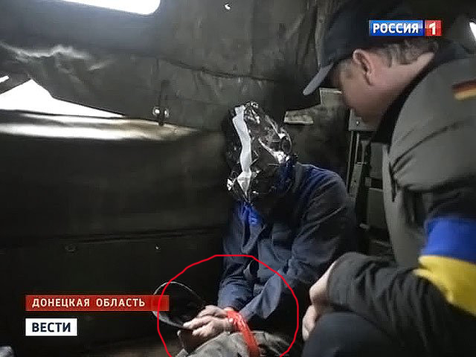

Единственно, что не учли его сотоварищи, так это патологическую страсть Ляшко к славе, публичности и известности. Как у той «лягушки-путешественницы», которая кричала: «Это я! Это я! Вот я!». Что ж, легче будет доказывать следственным органам.

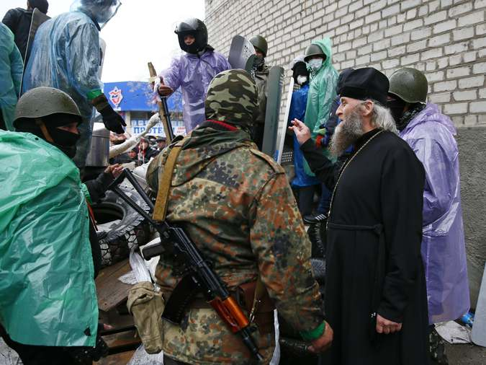

И, конечно же, нужно пристегнуть ко всей этой грязной фотосессии православие. Глеб Гаранич. REUTERS.

Далее, виртуально следуя по следам фотосессии Гаранича, я был уверен, что найду еще очень много интересного. И предчувствие меня не обмануло. 18 апреля, как сейчас помню, по ТВ каналам прошел сюжет о том, что какой-то военный грузовик с неизвестными вооруженными людьми с георгиевскими ленточками разъезжает по Донецкой области и с непонятными намерениями заезжает в города и поселки. Сейчас, спустя какое-то время становится понятно зачем – поднимать протестный электорат. Ничего необычного, кроме того, что грузовик сопровождала все та же когорта журналистов и фоторепортеров во главе с Глебом Гараничем.

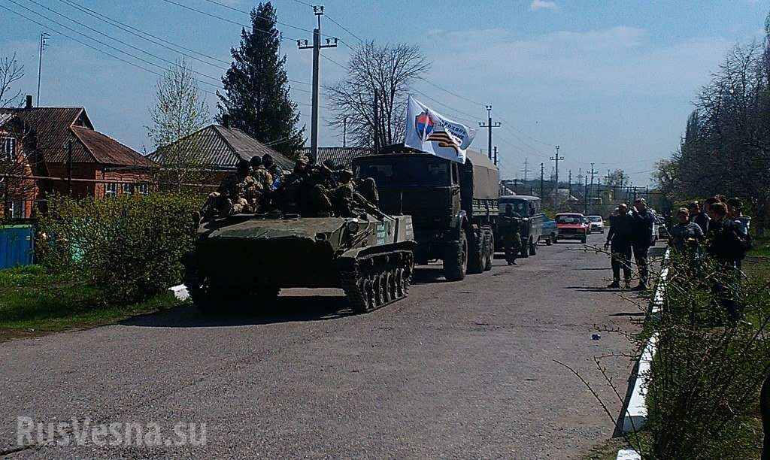

Вот эта, рутинная фотосессия. Вот грузовик. И на обочине стоит и фотографирует Глеб Гаранич.

В Северск на БМД приехали представители ДНР (ФОТО)

«Около двух десятков сторонников Донецкой народной республики приехали в Северск на грузовом автомобиле. На площади перед администрацией собралось несколько десятков местных жителей. После коротких переговоров представители ополчения и руководство милиции сообщили собравшимся, что Северск переходит под контроль Донецкой народной республики». (источник, НОВОСТИ ДОНБАССА. 19.04.2014)

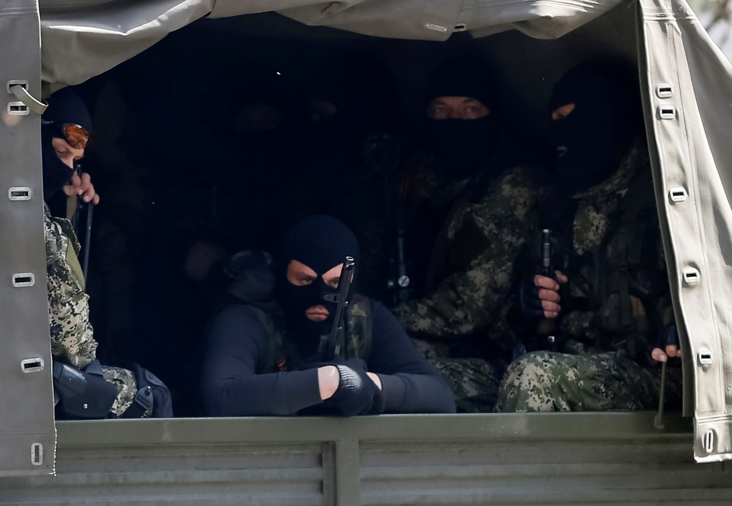

Глеб Гаранич. REUTERS.

Вот эти вооруженные люди с георгиевскими ленточками. Как мы видим Валерий Болотов тоже здесь. Ничего особенного. Рядовое событие в логике развития революционной ситуации – расширение протестных территорий.

Ничего особенного, за исключением, таких до боли знакомых глаз и характерного прикуса впереди сидящего человека. Его тоже трудно с кем-либо спутать. Это Павел Губарев – народный губернатор Донецка.

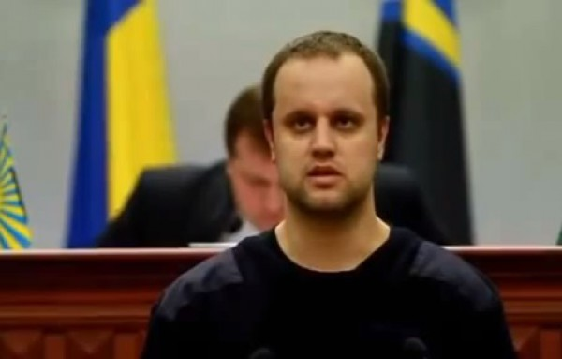

Приблизим изображение.

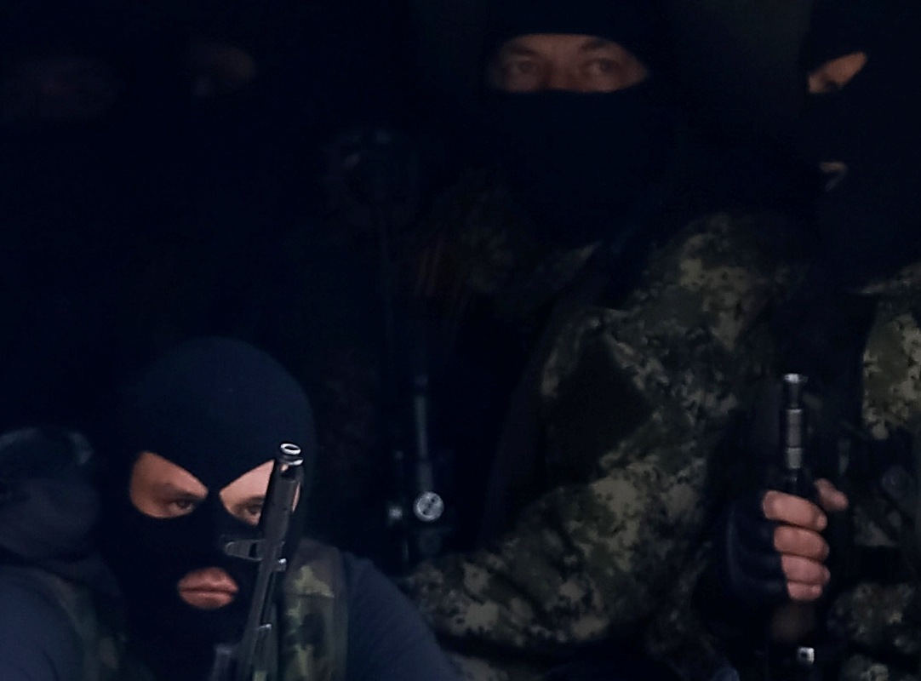

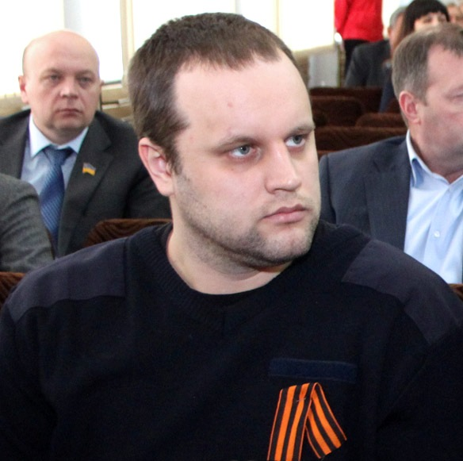

Казус данной ситуации заключается в том, что Губарев был арестован 6 марта и находился в застенках киевского СБУ до 7 мая, когда его обменяли славянские ополченцы на трех захваченных сотрудников СБУ «Альфа». Каким волшебным образом он оказался 18 апреля в Северске и свободно разъезжал по Донецкой области, да еще вместе с Валерием Болотовым, в то время как половина Мира боролась за его освобождение и переживала за его здоровье?

Вот одно из многих информационных сообщений на эту тему:

26 апреля 2014, 00:29 «ОБСЕ и Красный Крест должны обеспечить гуманитарный доступ к Павлу Губареву. Состояние его здоровья вызывает опасения. Похоже, его пытали», - написал Константин Долгов в Twitter.
Ранее обеспокоенность судьбой «народного губернатора» Донецка выразил и глава российского МИД Сергей Лавров. Сегодня во время выступления на Форуме молодых дипломатов стран СНГ он сообщил, что планирует поднять этот вопрос в ходе ближайшего телефонного разговора с госсекретарём США Джоном Керри.
Ранее сообщалось, что Павел Губарев, узнав о начале силовой операции против жителей Славянска, объявил бессрочную голодовку. Управление СБУ в Донецкой области возбудило уголовное дело против Губарева по подозрению в призывах к изменению границ территории страны».
Оригинал статьи: http://russian.rt.com/article/29417#ixzz39AbJdC1G
Повторюсь. Никакой фотошоп не способен исправить оригинальную фотосессию, разошедшуюся миллионными тиражами. В связи с этим возникает много вопросов. В том числе: как этот никому не известный молодой человек, выступивший на митинге 1 марта, сразу же попадает в народные губернаторы. Еще больше вопросов, связанно с его биографией. До марта все основные события происходят в Киеве. Российская дипломатия и общественность с невероятными усилиями пытается достучаться до общественного мнения всего Мира и до европейских политиков о том, что на Украине наступает ультранационализм и фашизм. И ровно в это же время в Донецке возникает фигура народного губернатора Павла Губорева, в недалеком прошлом члена российской ультранационалистической партии РНЕ. Чтобы тут же любое протестное пророссийское движение было удобно обвинить в фашизме. В русском фашизме.
Но на самом деле, поднимать протестный электорат, и даже вести за собой, чтобы в удобный момент сдать его, одна из главных задач провокаторов. И здесь под Славянском Губарев оказывается в нужное время и в нужном месте под прикрытием СБУ, в застенках, которого в это же время он должен сидеть.
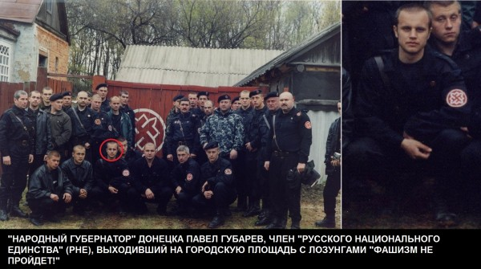
Если это фотошоп, как утверждают некоторые, обратитесь к другим источникам. Факт биографии фотошопом не исправить.

Кто создает эти бесконечные фейки, которые призваны всех заморочить, замотать, создать впечатление правдивости происходящего, выдавая черное за белое, убийц за миротворцев, а простых граждан за террористов? В угоду, чьим интересам стало возможным убивать тысячами и десятками тысяч людей?
Конечно главные организаторы за кадром, но со временем их выдадут их намерения. Уже выдают. Вот одни из промежуточных звеньев и рупоров украинского фейка:
"Не существует так называемых сепаратистских движений, но есть отряды ФСБ, симулирующие сепаратизм с оружием и удостоверениями спецслужб России", — заявила Юлия Тимошенко 13 апреля.
Одновременно с этим Кандидат в президенты Украины Петр Порошенко заявил, что захватившие здания в Славянске являются "представителями регулярной части спецназа разведывательно-диверсионных групп другого государства" (цитата по "Интерфакс-Украина"). (Источник РБК, 14 апреля 2014 г.)

Все обязательно будут найдены и названы поименно. И будут отвечать и по человеческому закону и по Божиему. В том числе и Глеб Гаранич, известный постановщик, подонок от искусства и провокатор.

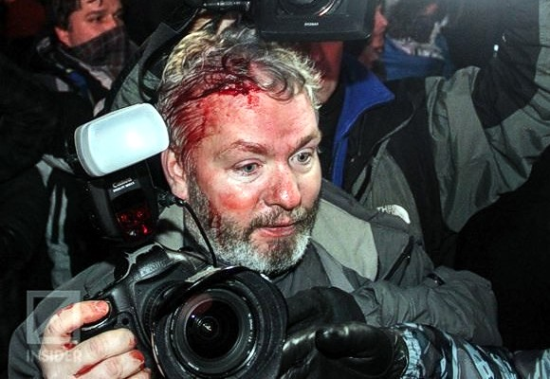

Вот он, долбанутый на всю свою бесовскую голову фотограф.

Посмотрите в эти безумные глаза охотника за очередной жертвой, в которых нет совести, и понятия о профессиональной чести. Давно устаревшие понятия для многих работников современных СМИ, особенно на Украине. И это плохая новость. Для Глеба Гаранича люди лишь модели для постановки его художественных композиций, предметы его натюрмортов, «Цветы для вазы», как он заявляет в известном интервью на радиостанции «Эхо Москвы» Владимиру Венедиктову. (источник Грузия Online12.11.2010).

В этом интервью речь идет еще об одной нашумевшей фальшивке его производства – постановочной фотографии относящейся к грузино-абхазскому конфликту в 2008 году.

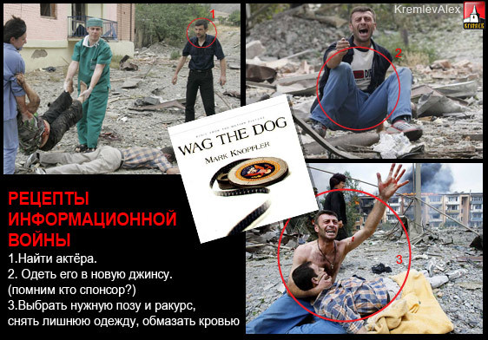

А вот ссылка на славянскую фотосесию Глеба Гаранича: Славянск через объектив «постановщика» Гаранича http://www.ridus.ru/news/158402?show_full=true

(По мере продвижения и распространения моего расследования, я заметил, что основные сайты и статьи, на которые я ссылаюсь, потихоньку начинают исчезать из интернетпространства. Похоже, идет зачистка. Вот и эта публикация исчезла, но я успел ее скопировать. Так же можно достать копии этих материалов забивая в альтернативных Гуглу поисковиках название статей. Если не найдете статью, то переведите поисковик в режим «картинки» - в картинках пока все сохранилось. «Рукописи не горят!», несмотря на то, что Гаранич, предусмотрительно, уже вычистил свой Facebook).

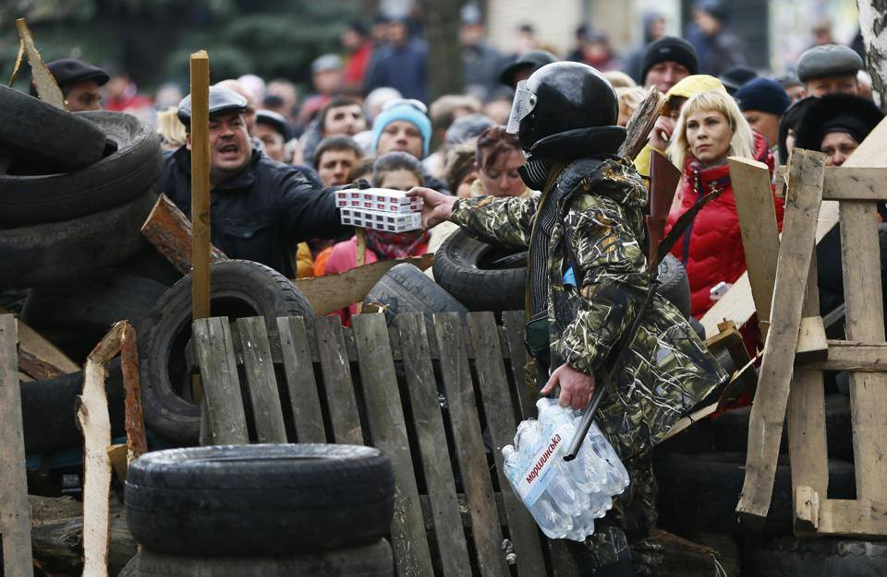

Вглядитесь в эти лица. Посмотрите в эти глаза. Многих уже нет в живых, многие покалечены, многих заставили покинуть Родину, разрушив их дома или убив их близких. В их глазах усталость и отчаяние. И надежда на то, что их не бросят и защитят вот эти люди, которые пришли. Но они их предали. Их подняли с колен только для того, чтобы убить. Тихий провинциальный Славянск лежит в руинах. И он сдан на растерзание этим же людям, призвавшим их на верную гибель. Объектив Гаранича беспристрастно зафиксировал этих несчастных, и тех, кто их предавал.

После объявления Киевом 13 апреля антитеррористической операции необходимо было, переведя стрелки на Россию и обвинить ее в организации и поддержке сепаратизма на Украине. Эскалация напряженности требовала новых фейков и вскоре с экранов телевизоров заговорит еще одно фейковое создание, на подобие Джен Псаки, «тайного оружия» Госдепартамента США. Только это будет создание «местного разлива» и «тайное оружие» СБУ – «великий и ужасный ополченец» - Бабай. На весь мир он будет куражиться, стучать себя в грудь, крича, что он казак и православный. Просить у Путина пушки и на чем свет костерить Порошенко. И весь Мир должен ему поверить, что вот он, именно он плоть от плоти казачества и православия, самый настоящий народный ополченец и законный представитель пророссийского сепаратизма. Чтобы весь Мир ужаснулся. И было легче протаскивать очередные санкции против России.

И опять свою лепту в создание этого образа внес Глеб Гаранич. На сцену выходит сказочный персонаж «Бабай» с ряженой бандой, призванной олицетворять «зеленых человечков и вежливых людей».

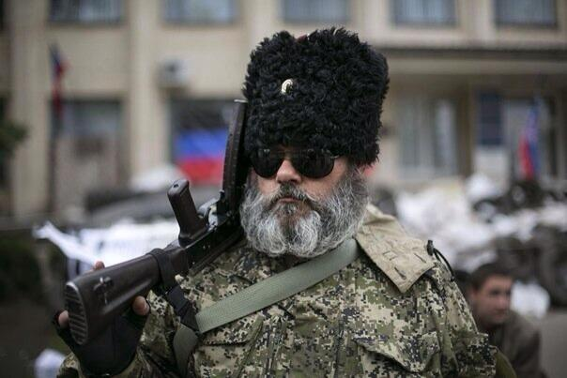

Глеб Гаранич. REUTERS.

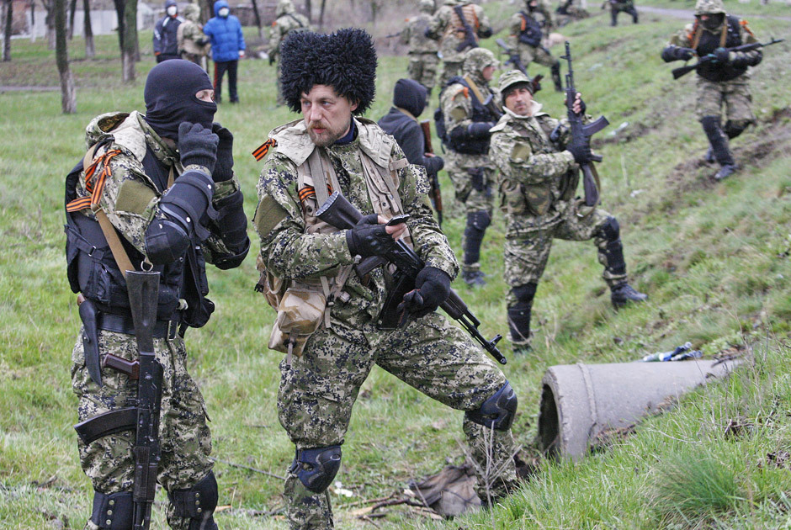

Анатолий Степанов. AFR

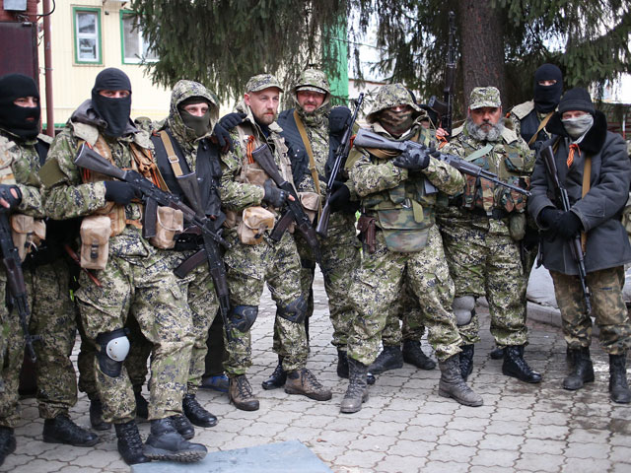

По следам этой фотосессии незамедлительно в украинских СМИ, в соцсетях и фэйковых форумах организовывается широкое обсуждение униформы «зеленых человечков», с одной целью сказать: «Они уже здесь».

И следом поднимается волна истерии о готовящемся российском вторжении. Даже госпожа Джен Псаки не удержалась сослаться на все эти фальшивки в доказательство присутствия на Украине агентов влияния России.

Настала пора вводить очередные санкции против России и готовить Одессу к предстоящим событиям. Уже 16 апреля под Одессой появляется первый блокпост «евромайдана». Через день еще семь. 20 апреля происходит нападение на блокпост в Славянске. 25 апреля взрыв блокпоста в Одессе. В этот же день провозглашает суверенитет Луганская и Донецкая области. И в этот же день в Славянске захватывают миссию ОБСЕ. Через 2 дня там же берут в плен трех бойцов подразделения СБУ «Альфа». Маховик противостояния умело раскручивается. И 29 апреля в преддверии «одесской Хатыни» в Одессу с инспекцией блокпостов и силовых ведомств приезжает Секретарь Совета национальной безопасности и обороны Украины Андрей Парубий.

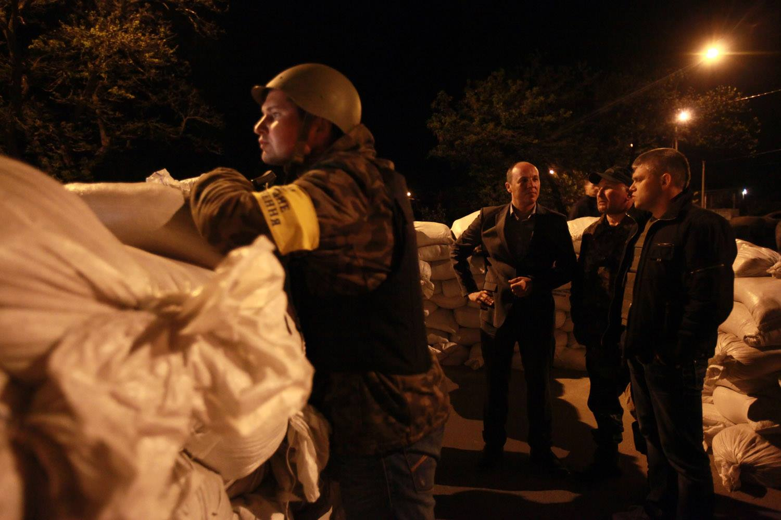

Я не буду вдаваться во все подробности последовавшей после этого бойни. Уже всем известно о роли Андрея Парубия и Председателя Службы безопасности Украины Валентина Наливайченко, в этих событиях. А также их подручных: председателя Комитета гражданской безопасности одесского Евромайдана Марка Гордиенко, прокурора Одесской области Игоря Боршуляка, губернатора Днепропетровской области Игоря Коломойского, сотника Евромайдана Миколы, начальника одесской милиции Дмитрия Футеджи и других.

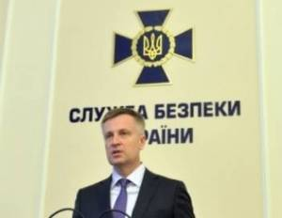

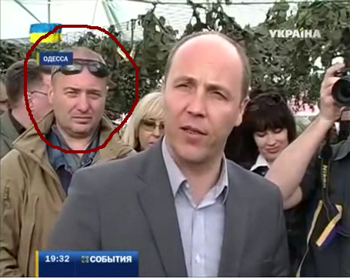

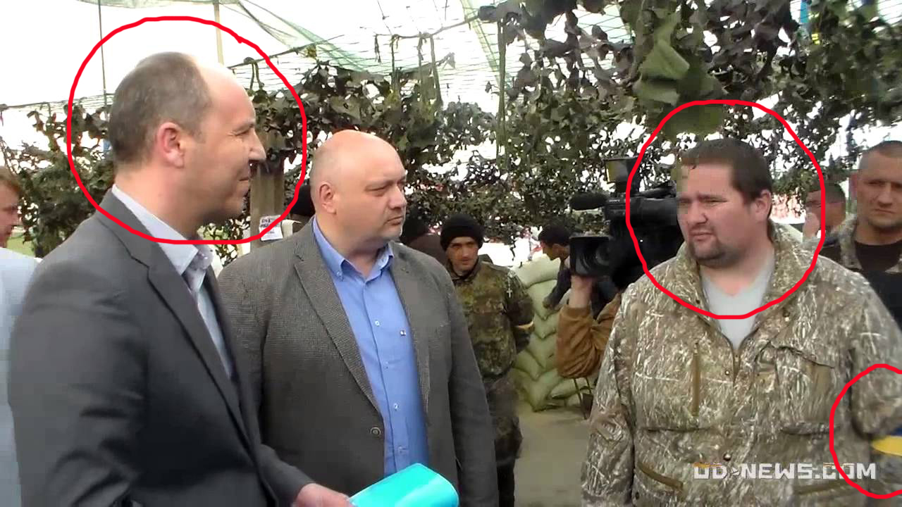

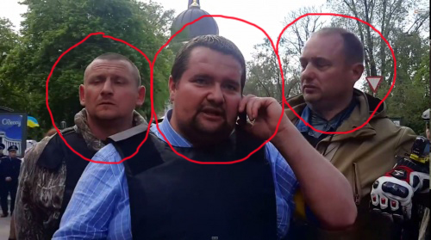

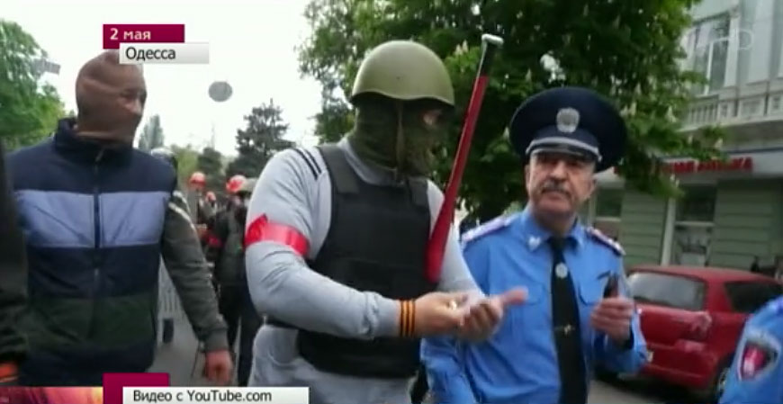

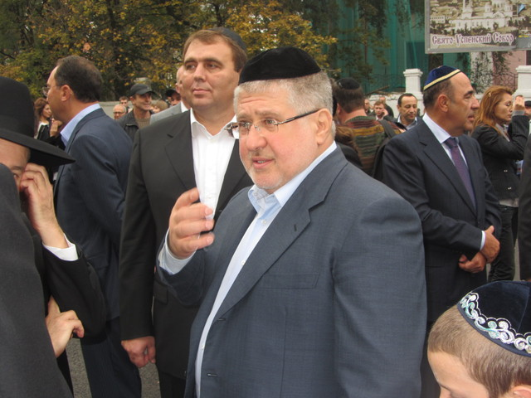

Об этом уже достаточно сказано. И пусть этим расследованием занимаются независимые следственные группы. Напрасно ждать, что киевские власти сами будут расследовать эти преступления. Убийцы не расследуют свои преступления – они заметают следы. Как это было с делом «киевских снайперов», как это было с делом «одесской Хатыни», как это будет с делом «сбитого Боинга».

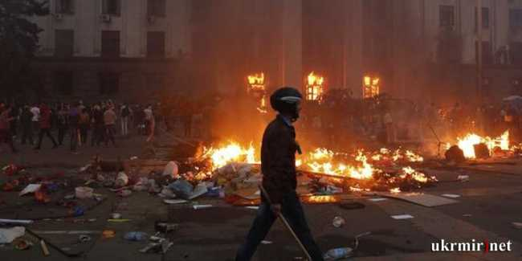

На то, что это злодеяние, в котором по официальным данным погибло 48 человек, а по неофициальным около двухсот, было спланировано, украинскими спецслужбами при помощи американских советников, указывает встроенность плана одесской провокации в более масштабный план, который просматривается с начала волнений на Юго-Востоке. Одесса была приговорена, как приговорен Славянск, и весь Донбасс, вместе со всеми его жителями.

Здесь я хочу лишь заострить внимание на том, что киевские власти, чтобы уйти от ответственности за организацию этого преступления, как это уже заведено, усердно занимаются инсинуациями, подтасовками, дезинформацией, перекладыванием груза ответственности за собственные преступления, на мифических пророссийских сепаратистов и провокаторов.

Вы помните «бесчувственные глаза киборга» и «машины для убийства», бойца подразделения СБУ «Альфа», который развлекался водкой на постановочных съемках Гаранича в Славянске? Через две недели он уже в Одессе и развлекается провоцированием футбольных фанатов.

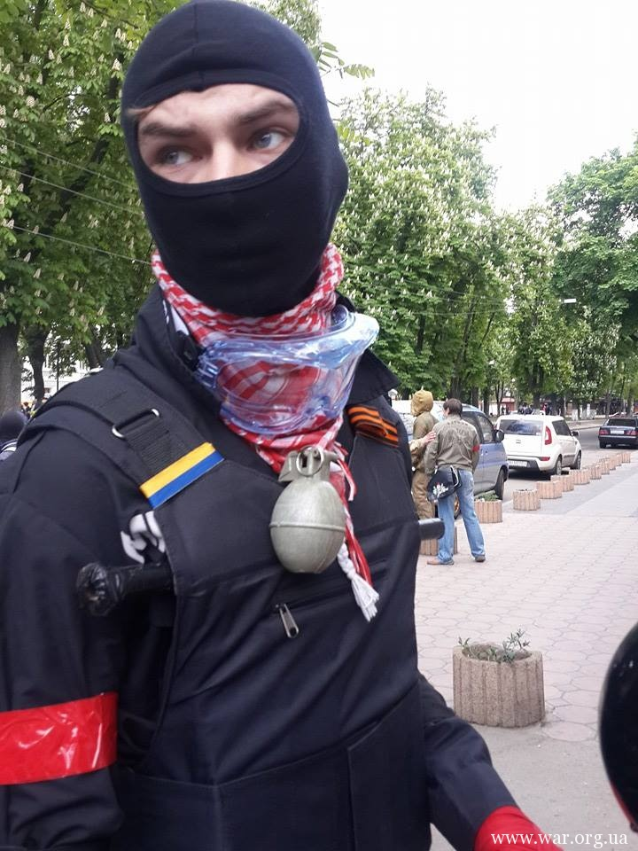

Под его фотографией с ярко-красными повязками на руках, с Георгиевской ленточкой на груди с одной стороны и украинским флагом с другой, в интернете и соцсетях масса насмешек по-поводу провокатора, который забыл при переодевании снять один из знаков отличия. Но это не просчет. Это скорее тонкий расчет на то чтобы заморочить, запутать и закашмарить современное клиповое интернет-сознание. Это «25 кадр», фейк с двойным дном, рекламная технология, изобретенная и хорошо отработанная на Западе. Как Джен Псаки и Мари Харф – в одном флаконе, гениальный фейк Госдепартамента США.

Как это работает? Вспомните важнейшую постановку Глеба Гаранича в Славянске, где актеры на сцене, демонстрируют всему Миру одновременно все цвета скотча. Через две недели здесь в Одессе всем предъявят красный скотч, как отличительный знак российских провокаторов. И на бедных одесских мучеников и на Россию, в очередной раз спустят всех цепных псов от политики и журналистики. Под разборку попадут и простые одесские милиционеры, которых подставило собственное начальство, исполняя инструкции СБУ и приказы Андрея Парубия.

Этот молодой парень, «альфавец» СБУ, участник обоих событий есть всего лишь марионетка и «лакмусовая бумажка» намерений его кукловодов. Мысль о том, что он пророссийский провокатор, а не провокатор СБУ нужно отмести сразу же, памятуя о том, что в Славянских событиях он является подельником Олега Ляшко. Подлинность же славянской фотосессии Глеба Гаранича обеспечена «как в банке», дублированием события другими фотокорреспондентами и колоссальным сбросом в мировые СМИ оригинальных снимков, что называется «по горячим следам». Я бы порекомендовал следственным органам проверить его и на участие в других событиях, включая, касающихся «дела киевских снайперов».

После успешной операции под условным названием «Народное ополчение», СБУ записала себе в актив и операцию «Одесская Хатынь». Если кто-то думает, что это похоже на огульные обвинения, то смотрите на намерения, в чьих интересах, и что в сухом остатке. Украинские власти получили спокойные тылы для проведения Антитеррористической операции, Коломойский – еще одну подконтрольную ему территорию, а американцы – «успокоенный» электорат для будущей экспансии в Одессу, как альтернативе утерянных перспектив на Севастополь.

Одновременно с этим решался вопрос информационной зачистки Украины. Все помнят истерию, поднятую против российских телеканалов и запреты на их вещание. Все помнят в нарушение здравого смысла и международных законов, охоту, устроенную на российских журналистов. Но не все знают, что первыми начали захват украинских и иностранных журналистов, те самые ряженые «ополченцы» и провокаторы СБУ в Славянске, которые устроили клоунаду с переодеванием и фотосессией. И это была еще одна провокация из ряда бесчисленных провокаций СБУ и их советников по созданию Глобального фейка.

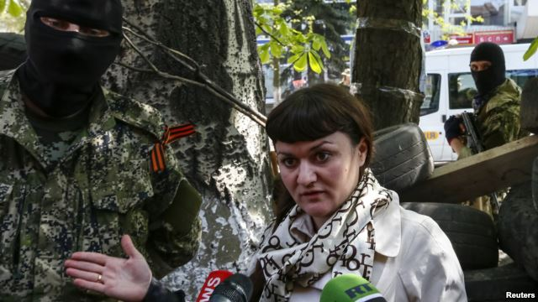

Украинская журналистка Ирма Карт

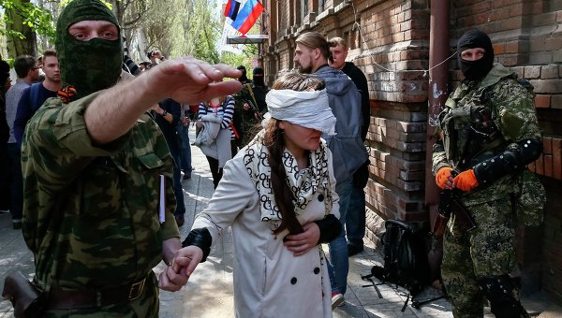

В первые же дни из приехавшей в Славянск когорты журналистов выдергивается украинская журналистка Ирма Карт, которая была причастна к пыткам другого журналиста во время событий на Евромайдане. Возможно, все было именно так. Но нужно помнить, что эта журналистка и ряженые ополченцы одного разлива провокаторы, и последовавшие за этим ее арест и допрос с пристрастием на телекамеры, имели своей целью дискредитацию самой идеи народного ополчения Донбасса.

А 21апреля опять ряжеными ополченцами задерживается на три дня, тот самый американский журналист Саймон Островский, который так помогал рекламировать это же псевдонародное ополчение в славянской фотосессии. Но опять это был двойной фейк. «Ополченцы», в свою очередь, рекламировали и закрепляли в мировом общественном сознании идею пророссийского сепаратизма и терроризма, не соблюдающего законы международного права. И эта было взаимовыгодное сотрудничество. Не прошло и нескольких дней после освобождения, Саймон опять рекламирует «Волчью стаю» «Бабая».

YOU TUBE – Интервью Деда Бабая и Казаков

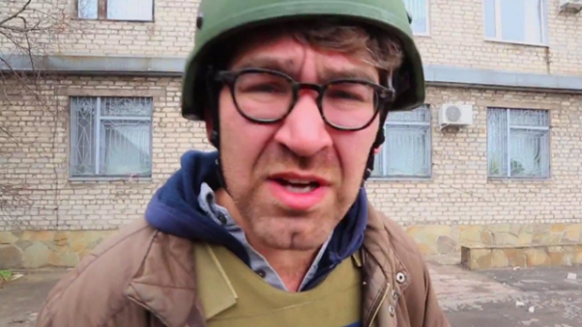

Журналиста из США обменяют на Губарева (источник ВВС 24.04.2014)

Цель была достигнута. И теперь можно было спокойно спускать всех собак на российских журналистов. А попутно украинские власти в тылу избавлялись от своих оппозиционных СМИ и политических противников.

После Одессы, вдруг стало понятно, что в Крыму готовилось провокация по сценарию Славянска, или Одессы. Но вмешались «Зеленые человечки», сценарий дал сбой, план «В» развалился и «поезда дружбы» повернули на Юго-Восток.

Неудавшийся в Крыму сценарий реализовали в Славянске и с 13 апреля, благодаря провокаторам ситуация на Юго-Востоке резко свалилась в военное противостояние. 25 апреля в Славянске захватывают сотрудников миссии ОБСЕ. Тупая и подлая по своей сути провокация в исполнении все тех же ряженых «ополченцев» во главе псевдомэром Вячеславом Понамаревым. Вмешаться пришлось Владимиру Лукину, уполномоченному по правам человека в России.

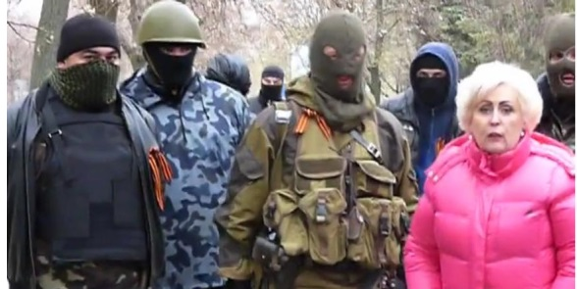

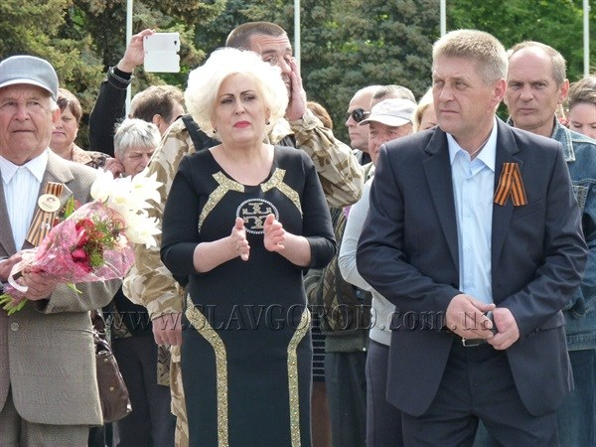

Неля Штепа бывший мэр Славянска и Вячеслав Понамарев, сменивший ее на этом посту, выполнили свою часть задания по подъему населения и дискредитации ополчения, чтобы потом незаметно сойти со сцены и уйти в тень.

Одним из руководителей захвата миссии ОБСЕ был «ополченец» «Бес» - Игорь Безлер, который, через два дня после миссии захватывает трех сотрудников СБУ «Альфа». Примечательно, что этих «альфавцев», потом он обменяет на псевдогубернатора и псевдоополченца Павла Губорева, с которым они в данный момент продолжают «рука об руку защищать» Донецк от карателей.

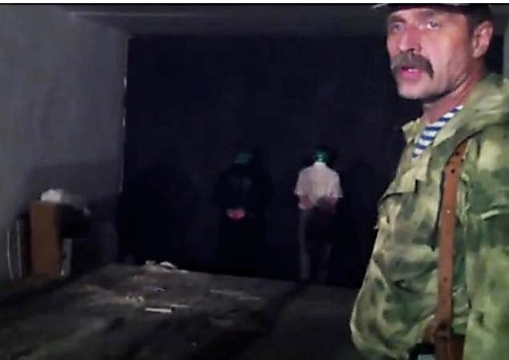

Игорь Безлер бывший афганец, служивший в разведке российских войск и последние 10 лет, проживавший на Украине. Тоже большой любитель зеленого скотча и постановочных видео, которые он выкладывал в интернет, и которые по факту провоцировали очередной виток эскалации. Нужно было оправдывать свою кличку.

Эксперты назвали фейком расстрел украинских офицеров террористами "Беса" (источник ГЛАВРЕД. 6.06.2014)

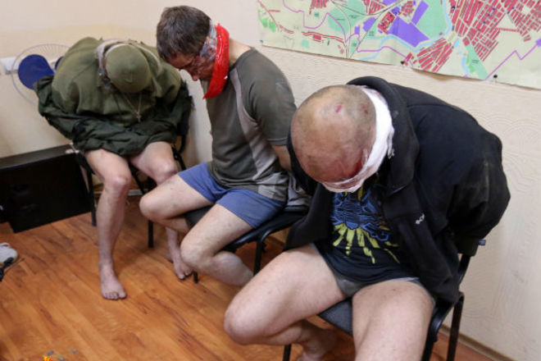

Захват «Бесом» сотрудников СБУ «Альфа» 27 апреля 2014 г. И опять видео выложено в интернет и не забыт скотч. Только теперь красный. До одесских событий оставалось 5 дней.

Уже 16 апреля во время знаменитой фотосессии Гаранича появляется Игорь Стрелков. Но он не участвовал в ней. Он был объявлен в розыск, и его фотографию опубликовало СБУ. Стрелков быстро проявил себя несколькими успешными небольшими операциями и вскоре стал главой вооруженных сил Донбасса, при этом оставаясь в Славянске. Вся трехмесячная эпопея обороны Славянска проходила под его непосредственным руководством. Человек, безусловно, небесталанный и с харизмой, он сразу завоевал уважение и популярность среди ополченцев и простых людей.

Когда я говорю о настоящем народном ополчении Донбасса без кавычек, я имею ввиду подлинно героических людей, которых вынудили взяться за оружие, чтобы защищать свой дом, своих близких, свою землю. Я имею ввиду тысячи и тысячи людей – мужчин и женщин, плоть от плоти своей земли, ее соль, подлинных патриотов Украины, искренне поверивших в идею построения Новороссии, и отстаивающих свое право на жизнь и свою историю, без «Бендер», «Шухевичей», «Ляшко», «Порошенок», и других маргиналов от политики, разрушающих Украину.

Когда я о них говорю, я подразумеваю, что их подавляющее большинство. И благодаря только их героическому труду и сопротивлению Порошенко со всей его «черной сотней» не «за часы», не за недели, не за месяцы и не за годы не смог бы победить Новороссию и ее защитников. Но их с самого начала и сейчас, в данный момент сдают, предают. продают те самые ряженые провокаторы, которые призвали их на верную гибель и по-прежнему ведут их, руководя и сдавая в критический момент. Также когда я думаю о народном ополчении, я понимаю, что никакая спецслужба, никакие советники и аналитики, которые полагаются на сколь угодно тщательно разработанные планы, не способны просчитать ни народную волю, ни градус ненависти простых мужчин потерявших своих жен, матерей, детей, ни отчаяние матерей, у которых забирают сыновей на бойню. Поэтому я знаю, в итоге победит народная воля и здравый смысл. Но я также понимаю, что в самое ближайшее время ополчение будет побеждено, если не вычистит свои ряды от провокаторов. Только ленивый сейчас не говорит о диверсантах, мародерах и провокаторах со стороны «ополчения», терроризирующих население, что работает только против подлинного ополчения. Значит, сами ополченцы более активно должны заниматься чисткой своих рядов.

Только не нужно пребывать в наивном самомнении, что провокаторов нет, не бывает и не может быть, потому что их не может быть. Любые войны, в том числе и мировые, начинались с провокаций. Любое протестное движение и революции сопровождались провокациями. Слишком много интересов и слишком много поставлено на кон. И заявление Антона Геращенко и фотосессия Глеба Гаранича только подтверждают все сказанное выше. А сколько еще осталось за кадром?

Я очень надеюсь на то, что Игорь Стрелков действует осознано и по своей воле. Но я также должен сказать то, что я увидел. Я увидел вокруг Стрелкова министра обороны Донбасса комичных фейковых персонажей: «Бабая», «Динко», «Беса», «Абвера», призванных только возбуждать общественное мнение и дискредитировать народное ополчение. И даже клички, оставляющие в сознании обывателя нужные ассоциации, подобраны со знанием дела. Всегда, когда киевским властям необходимо было взвинтить уровень эскалации, услужливо появлялись эти фольклорные элементы, своими эпатажными заявлениями перечеркивая работу всего дипломатического корпуса России. Эпатаж это не удел воинов, это – удел провокаторов.

«Бес» выкладывает провокационные видео в интернет. Его подельник Сергей Здрилюк «Абвер» - заместитель командующего Игоря Стрелкова и бывший сотрудник СБУ, большой любитель давать бессвязные интервью, из которых потом легко составляются фейковые новостные сообщения. В известном заявлении от имени ополчения и главнокомандующего говорит: «Если все подразделения украинских силовиков не будут отведены в срок..., мы всех сожжем, и я ни за что не отвечаю».

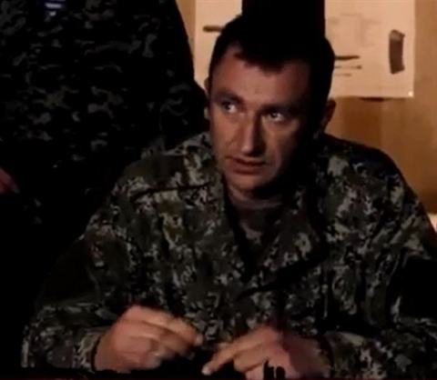

В то время как Лавров и другие российские дипломаты, прилагая огромные усилия и убеждая «Запад» в том, что Россия не поставляет оружия ополчению и не посылает своих военнослужащих на Украину, а Путин заявляет об отводе войск от границы, в это же самое время в телевизионных новостях весь Мир видит, сделанный по всем правилам голливудских блокбастеров рекламный баннер на блокпосту Краматорска с изображением Игоря Стрелкова.

YOU TUBE - Бабай - Волчья сотня, Казаки на Украине, Май 2014

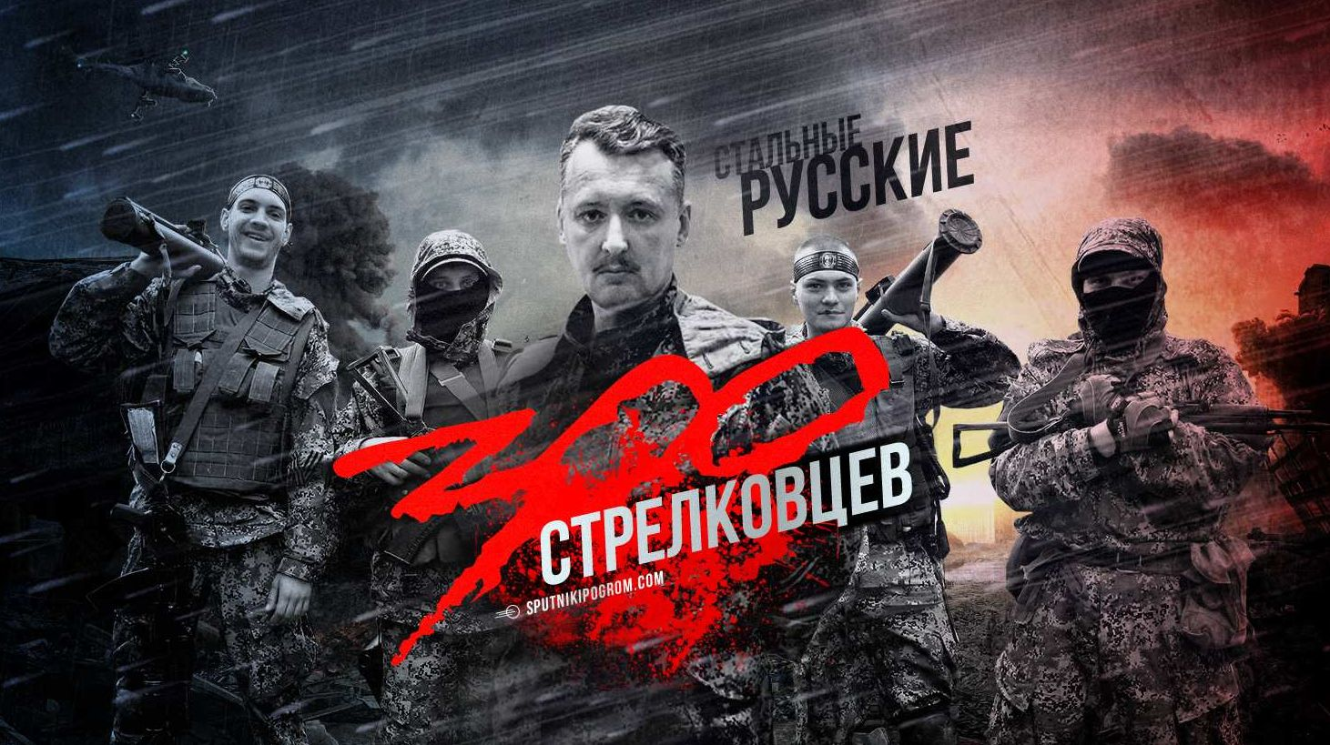

Также существует баннер с изображением Стрелкова в окружении всех фольклорных элементов с призывом вступать в ополчение. Что это значит, если не очередная глупая, но действенная провокация.

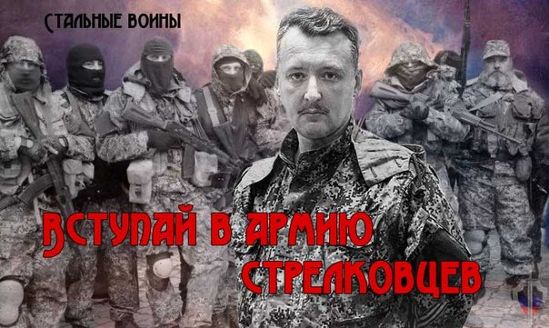

Откуда все эти пристрастия к баннерам, американскому изобретению рекламного продвижения продукта, выставления себя на показ, когда гораздо прагматичней, была бы минимальная скромность.

Уже в конце июля Стрелков сообщает о предательстве «Волчьей сотни» под командованием «Бабая». Но «непотопляемая сотня» опять выныривают в информационное пространство с заявлением, что они, ни кого не предавали и по-прежнему набирают ополчение. Во всей этой истории с псевдоополчением просматриваются закулисные нечистоплотные игры. И вот уже Валерий Болотов – глава ЛНР объявляет все руководство ДНР предателями. Такие же политические игры ведутся с командиром батальона народного ополчения «Восток» Александром Ходаковским – бывшим командиром донецкого СБУ «Альфа», и уже бывшим министром безопасности ДНР.

Более внимательно я присмотрелся к этой фигуре, после его интервью Агентству Reuters по следам крушения малазийского «Боинга». Это было весьма примечательное интервью и образец двойного фейка. Тем более, что Агентство Reuters является одним из главных рупоров и проводников позиции Киева и Вашингтона в украинской компании, и в котором также работает фотокорреспондентом Глеб Гаранич.

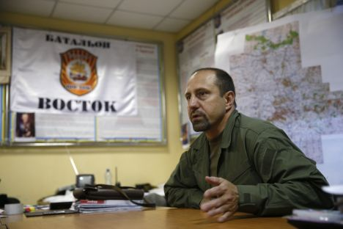

«Reuters обнародовало аудиозапись интервью Ходаковского о «Буке» у ополченцев» (источник, РБК. 25.07.2014)

Интервью большое, путанное, но нужные слова и мысли произносятся. Интервью появляется ровно тогда, когда в истории с ракетными комплексами «Бук-М1» нужно было спешно переводить стрелки на Россию и «пророссийских террористов». Из этого интервью, по законам шпионского жанра, как из газетного текста был набран новый смысловой текст, и срочно опубликован Reuters и всеми западными СМИ, и выдан как свидетельство причастности России к крушению малазийского лайнера.

Вкупе с огульными обвинениями России, которыми занялись Соединенные Штаты с их союзниками с первых же дней катастрофы, не дожидаясь расследования, эта информация действовала на мировое общественное мнение, подобно красному скотчу в одесских событиях. Прием известный – пока обвиняемый будет подыскивать контраргументы, ярлык уже закреплен, дело сделано, поднята волна возмущения, объявлены новые санкции и можно спокойно приступать к фабрикации новых фейков. По такой же схеме был разрушен Ирак, но не удалось это сделать в Сирии.

На следующий день, оправдываясь за передергивание его слов журналистами, Ходаковский опять выступает с опровержением в новом интервью. Опять путанная речь и много слов. Очень много слов. Из этого интервью можно было составить еще один великолепный фейковый материал. Но это уже не имело значения. Меня из всего обилия слов поразила одна фраза – «шрих-пунктирное взаимодействие».

Это была ключевая и знаковая фраза. Вроде цветного скотча, или образа Олега Ляшко в фотосессии Глеба Гранича. Эта фраза звучала как зафиксированная в сознании мысль, как запечатленный образ осознанного действия, как некая, вложенная чужой волей программа и руководство к ней. И эта была оговорка по Фрейду.

Действительно, если внимательно присмотреться к действиям этого персонажа и подконтрольного ему военного соединения, не покидает ощущение его «шрих-пунктирного» взаимодействие во все время течения конфликта, за что он неоднократно критиковался в стане ополчения. Но что интересно подобное «шрих-пунктирное» взаимодействие характерно и для других военизированных структур ополчения. Я не буду погружаться глубоко в эту тему. Это работа следственных органов и удел сухой статистики: сколько во время боев за Славянск погибло мирных граждан, сколько ополченцев и сколько украинских силовиков? Это важные вопросы, на которые еще предстоит отвечать. Вот одно из множества сообщений на подобную тему:

«Украинские силовики под Краматорском вели «бой с тенью» «Украинские силовики сымитировали бой против группы народного ополчения в районе населенных пунктов Солнцево и Староварваровка неподалеку от Краматорска в Донецкой области вечером 14 мая, передает в четверг, 15 мая, источник ИТАР-ТАСС)

Как начиналась «славянская провокация» мы знаем. И как закончилась мы тоже знаем. Но показательно, что она закончилась еще одной фотосессией Глеба Гаранича под условным названием «Порошенко – миротворец»! 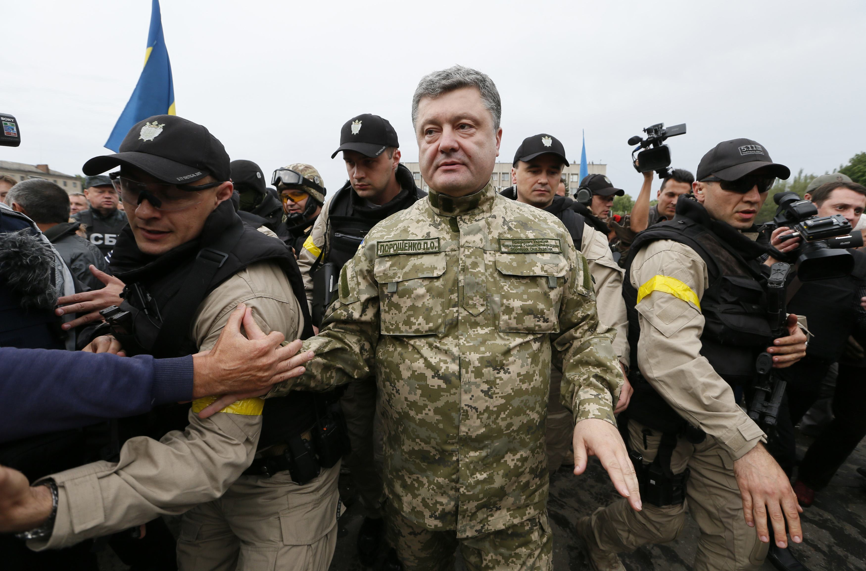

Глеб Гаранич. REUTERS.

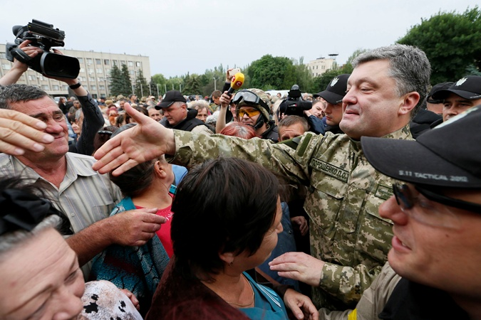

Глеб Гаранич. REUTERS.

В сухом остатке разрушенный город, масса убитых мирных граждан и новая фотосессия Глеба Гранича.

Александр Ходаковский так же как и «Абвер» и «Бес» охотно и часто светится в информационном пространстве, поэтому к нему всегда много вопросов. И в истории неудачной операции в Донецком Аэропорту, и в истории со «сливом» чеченских добровольцев, и в истории с «черными ящиками» сбитого Боинга. Теперь еще и история с «Буками».

То, что история со сбитым Боингом не импровизация и не случайность, а тщательно продуманная и подготовленная, глубоко эшелонированная провокация, нам говорят не только объективные данные министерства обороны России, рассказывающие о странных перемещениях установок «Бук-М1» украинскими силовиками, и о неизвестном военном самолете, находившимся рядом с малазийским лайнером непосредственно перед крушением, но и вот эти материалы, появившиеся до трагических событий. Кто-то явно старался подготовить общественное мнение к грядущему событию:

«Ополчение ЛНР утверждает, что сбило два самолёта, экипажи в плену» «Министерство обороны самопровозглашённой Луганской народной республики заявило, что ополченцы сбили два украинских самолета, а члены экипажа были взяты в плен». «В сообщении пресс-службы украинского президента утверждалось, что самолёт Ан-26 шёл на высоте 6500 м, и его поражение переносными зенитными комплексами невозможно». (источник, РИА Новости -- 14.07.2014)

Спецназ ДНР захватил гарнизон ракетных войск ПВО
«В Донецке бойцы спецподразделения армии Донецкой народной республики захватили гарнизон ракетных войск, зенитно-ракетный полк ПВО № А-1402. На вооружении части стоят мощные системы противовоздушной обороны дальнего радиуса обнаружения и уничтожения воздушных целей». (источник, РУССКАЯ ВЕСНА. 29.06.2014)

И чтобы совсем не оставалось сомнений в методах СБУ по созданию фэйков и провокаций вот еще одно сообщение, вскрывающее намерения своих создателей:
«На ПОРОШЕНКО ГОТОВИЛИ ПОКУШЕНИЕ. ВОЗЛЕ АДМИНИСТРАЦИИ ПРЕЗИДЕНТА НАШЛИ ВЗРЫВНОЕ УСТРОЙСТВО»
«Этой ночью предупреждено покушение на Президента. Сегодня в 00.20 патруль Управления госохраны, отвечающий за охрану объекта №1 - здания Администрации Президента Украины, при обходе периметра заметил человека, который убежал при появлении патруля». (источник, LIVEINTERMET. 15.06.2014)

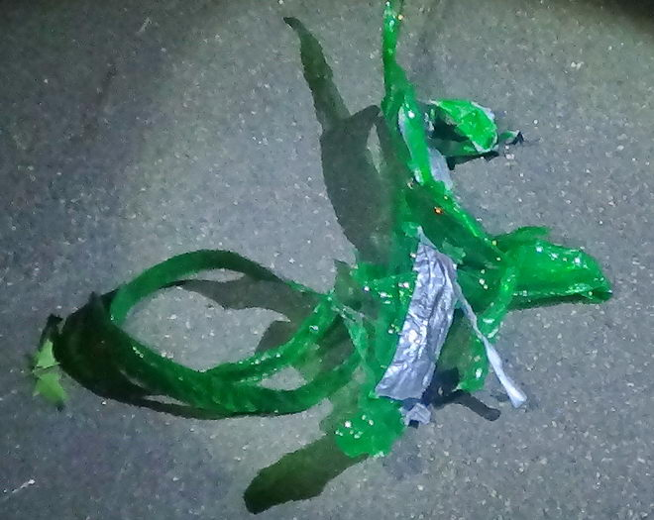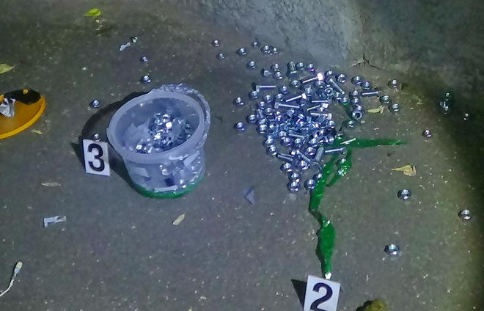

Грубо сработанная провокация, где «главным действующим лицом» выступает зеленый скотч, тех самых «зеленых человечков». А в целях «конспирации», и чтобы «никто не догадался» чьих рук это дело, диверсанты обматывают зеленым скотчем все, что только возможно, намекая: «Я случайно обронил это и хотел, чтобы подумали именно это».
И вся эта история с боевыми действиями вокруг зоны крушения Боинга, очень напоминающая «шрих-пунктирное» взаимодействие. Беспрецедентный случай в мировой практике – следователи 3 недели не могут добраться до обломков самолета!. Уже скоро месяц со дня крушения самолета, а боевые действия идут, заметая все следы. Очевидно, чтобы прекратить это достаточно отвести войска на 40 километров от зоны крушения, но «шрих-пунктирное» взаимодействие продолжается. Как хорошо у Соединенных Штатов получалось одергивать Януковича. Но вот одернуть Порошенко, им «очень трудно», особенно когда это выгодно. Даже если предположить, что это ополченцы провоцировали киевских силовиков, вынуждая их на ответные действия, то возникает вопрос кто эти ополченцы? Наверняка, кто-то из славянской фотосессии Глеба Гаранича, или подобные им. Что за эти недели можно сделать с уликами, если проявить заинтересованность можно только догадываться. А судя по шквалу фальшивок, инспирированных с самого начала катастрофы украинской стороной, интерес был огромный. Это указывало на то, что что-то пошло ни так. Можно уничтожать улики, можно подбрасывать их, запутывая следствие, но всей картины происшествия и тем более всех деталей и их взаимосвязей подделать не возможно. И рано или поздно все они всплывут, а провокаторов потопят.
И тут возникает фигура Ходаковского, подобно фигуре «Коня», которой жертвуют в шахматной партии, для получения позиционных преимуществ. По следам его интервью руководство ополчения снимает его с должности министра безопасности ДНР, задвигая его в тень, как были задвинуты Неля Штепа, Вячеслав Понамарев, Денис Пушилин и многие другие, кто раскручивал маховик противостояния и уже сделал свой участок работы. Но почему эти люди по-прежнему руководят ополчением, и по-прежнему рядом со Стрелковым, и по-прежнему в деле? И Ходаковский, и Губарев, и «Бес», и «Абвер», и Пушилин. И еще один важный момент, именно военное подразделение Ходаковского было первым на месте крушения Боинга. Характерно, что протестные выступления почти везде начинались с захвата зданий администраций и зданий СБУ. В Донецке этим занимался перешедший на сторону ополчения Александр Ходаковский, глава подразделения «Альфа» донецкого СБУ.
Когда и как появятся улики против России не важно, они должны появиться по определению, исходя из логики событий, «которые будут развиваться в не зависимости от России», как заявил Джон Кери на брифинге по результатам переговоров с министром иностранных дел Украины Климкиным 30 июля 2014 года. Информационное поле «запада» так зачищено, что никто не удивится, если появятся улики со стопроцентной гарантией подтверждающие, что Боинг сбили пророссийские сепаратисты ракетным комплексом «Бук-М1». Точнее, в логике событий, чтобы Боинг сбили именно ополченцы. Достаточно вспомнить слова из вестпоинской речи Обамы 30 мая 2014 года:
«Наши возможности по формированию мирового общественного мнения помогли тут же изолировать Россию».
В мощи Американских СМИ никто не сомневается, даже Пол Крэйг, но не в их праведности: «Американские СМИ - это Министерство пропаганды, работающее на правительство и корпорации. Оно помогает Вашингтону вымарывать Россию в грязи… Как пережиток "холодной войны", американские СМИ поддерживают образ свободной прессы, которой будто бы можно доверять. На самом деле, в Америке нет свободной прессы за исключением интернет-сайтов… Правительство США позволило 5 крупным корпорациям сосредоточить под собой разнообразные и независимые СМИ. Стоимость этих огромных мега-компаний зависит от их федеральных лицензий на вещание». Пол Крэйг (источник, DAL-BY. 18.02.2014).

И вот уже Евросоюз, выстроенный по ранжиру, и даже, сомневающаяся Меркель, в едином порыве голосуют за новые санкции. Санкции растут и ширятся. И уже никого не интересует ни «Боинг», ни Славянск, ни «Одесса». Уже никто не вспоминает «киевских снайперов», уже никто не обращает внимания на тысячи гибнущих людей и на сотни тысяч беженцев. «Все будет идти, как идет», вне зависимости от результатов расследования по делу Боинга, вне зависимости от того кто спровоцировал сепаратизм на Украине, и вне зависимости от того кто в реальности держит в руках все нити этого конфликта. И чтобы теперь не происходило, какие бы шаги не предпринимала Россия, - отвод войск за Полярный круг, открытие пограничных пунктов для наблюдателей, «в не зависимости от России» санкции будут продолжены.
По прошествии времени, становится очевидно, что на референдумы в Донецкой и Луганской областях народ спровоцировали те же люди, что поднимали их в Славянске. Никто не будет отрицать важности этих референдумов для самосознания народа Новороссии и дальнейшего формирования настоящего народного ополчения. Но сейчас речь идет о провокации спецслужб Украины и США имеющей под собой объявление территории Донбасса террористической. Необходимо было выявить всех несогласных и сомневающихся. Для этого пригодились методы, апробированные на майдане – захват административных зданий, шествия и избиения несогласных. А еще «поезда дружбы», которые не дошли до Крыма, но повернули на Юго-Восток. Чтобы управлять стихийно возникающими процессами неорганизованных масс, нужно было предложить им лидеров. И на авансцене возникают как грибы новые лидеры. Выдать их за народных выдвиженцев не всегда получается, ибо в скором времени всплывают подозрительные биографии некоторых из них. Но в пылу борьбы на эти мелочи пока никто не обращает внимание. Это позже их незаметно начнут задвигать в тень, или они сами будут уходить. Но они уже сделали свое дело – подняли и организовали народ, чтобы обозначить цель, чтобы удобно было навесить ярлык терроризма на невинных людей и спокойно зачищать территории.
Донбасс планомерно сдается и зачищается.
По сути, народ Донбасса приговорен и предан верхушкой киевских властей и местными провокаторами в угоду чужим геополитическим интересам. Впереди маячит разработка собственных углеводородов с помощью американцев и вытеснение России с газового рынка Европы. Поэтому те, кто сейчас громче всех кричит о российском сепаратизме и терроризме – они все в одной большой игре.
Например, такой комедийный персонаж украинской политики как Олег Ляшко. Кто больше всех кричит «вы провокаторы и шпигуны»? А недавно, арестовывая мэра города Стаханов Борисова, размахивая руками, он кричал: «Они принесли на Донбасс кровь, горе и терроризм! Они организуют незаконные референдумы!..». При этом он один из главных действующих лиц провокации в Славянске и на Донбассе, приведшей именно к тем последствиям, о которых он так громко кричит. Испокон веков известно, что громче всех кричит «Держи вора!».
Не слушайте громких заявлений. Смотрите детали, которые остаются на периферии. Именно они выдают намерения. Вот и Олег Ляшко очень частый гость на Юго-Востоке. Он так рьяно заявляет себя там всеми возможными способами, в том числе, не гнушаясь убийством, похищениями, провокациями, что его уже пытаются одернуть с помощью украинской прокуратуры, а Коломойский так просто уже нервничает. Именно на совести Ляшко провокация с расстрелом милиционеров, и разгон демонстрантов 9 мая в Мариуполе, с использованием схемы по типу «киевских снайперов» или «одесских стрелков». Ляшко в Мариуполе 7 и 11 мая занимается арестами. И по его же словам 9 мая он тоже там. Ему есть за что стараться. Впереди раздел зачищенных территорий, «газового пирога» и промышленной империи Ахметова. В других местах Украины все уже поделено, и Ляшко не прочь примерить на себя роль местного барона. Тем более, что рейтинги, заработанные им на президентских выборах позволяют ему предъявлять такие претензии.
Почему история ни чему не учит таких людей. Во все времена провокаторов «сливали». «Солью»т и Ляшко, как только сюда придут настоящие хозяева. На эти территории претендуют игроки куда более серьезные, чем Ляшко, и даже, Порошенко.

Сейчас только слепой не видит, за что идет эта война, и против кого. По чудовищному совпадению гигантское месторождение сланцевого газа, так называемая Юзовская площадь с оценкой 2 трлн. кубических метров расположена в границах Восточной Украины, географическим центром которой является Славянск. Разработка этих месторождений американскими компаниями Шел и Шеврон с использованием уже существующей газотранспортной системы Украины призваны вытеснить Россию с газового рынка Европы. Под ногами несчастных жителей Донбасса земля уже продана. Пять областей Украины отданы компаниям Шелл и Шеврон на 50 лет с правом продления. В Крыму намечалась такая же продажа, но помешали крымские события.

Ко всей этой истории имеет личное и заинтересованное отношение вице-президент Соединенных Штатов Америки Джо Байден и многие другие. Добыча сланцевого газа, крайне дорогостоящее и загрязняющее экологию производство. Но цель оправдывает средства. Единственная помеха в реализации столь амбициозных планов народонаселение этих районов, к своему несчастию оказавшимся русским и русскоязычным, да еще и несговорчивым. Этот фактор поставил под угрозу так хорошо продуманный план по «отрыву» Украины от России, в соответствии с заветами давно почившего Отто фон Бисмарка и новейшими теориями «управляемого хаоса». Ведь в этот план под видом «развития культуры и демократии», уже влито Вашингтоном 5 млрд. долларов и вливания продолжаются. Именно поэтому с таким упорством новыми украинскими властями отстаивается идея унитарной Украины, поэтому с таким остервенением зашельмовываются и уничтожаются все несогласные, поэтому с такой жестокостью умерщвляется и сгоняется с земель собственное население. Промышленные территории должны быть зачищены от протестного электората! Настоящего и будущего.

Зачем Украине нужны были газовые переговоры? Чтобы тянуть время, закачивая чужой газ в свои хранилища. Существует ли у Киева план «Б» и как киевские власти собираются решать газовый вопрос через полгода? Ну не самоубийцы же они. Думаю, что предусмотрено за эти полгода полное решение вопроса с Донбассом. Операция по зачистке, должна закончиться раньше, чем закончится газ в украинских трубах. Понятно, что разработка новых месторождений дело не быстрое. Но как все временщики киевские власти думают, что «кривая куда-нибудь вывезет» и американцы помогут. Американцы просто так не помогают. Расплата будет страшной.

Разменной монетой геополитических интересов стала человеческая жизнь. В центре Европы, в ХХI веке, украинское государство уничтожает свой собственный народ всеми доступными ему способами. Бомбят самолетами, утюжат гаубицами, расстреливают системами залпового огня «Град», «Смерч», «Ураган», баллистическими ракетами, и ракетами «Точка-У». Безумие зашкаливает! Что дальше?

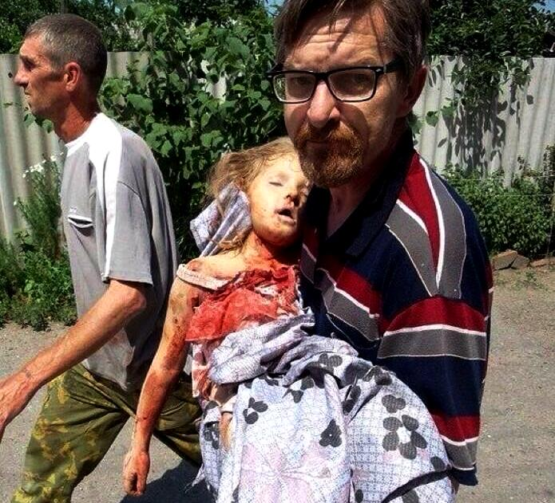

Уже готовя общественное мнение, в СМИ сбрасывается информация, что украинские силовики готовы нанести ракетные удары по химическим предприятиям – последствия будут сравнимы с Чернобыльской катастрофой. И уже один долбанутый на всю свою бесовскую голову фашист на украинском телевидении договорился до того, что на Донбассе миллиона полтора лишних людей, которых нужно просто убить. Только за то, что существует такое телевидение, уже надо снести всю эту власть, которая воцарилась в центре победившей фашизм Европы. Вся эта фантасмагория напоминает садистский режим в Кампучии времен Пол Пота и Иенг Сари. Что это, если не геноцид против собственного народа? И все это происходит на глазах «просвещенной» Европы. Безумие!

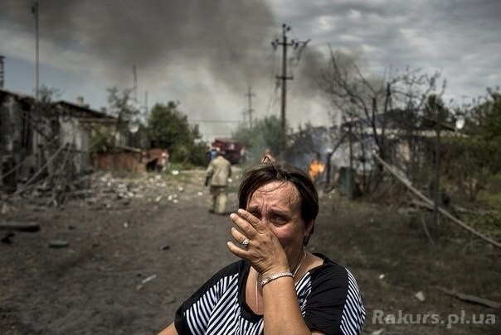

Как сказал бы Михаил Булгаков: «Европу испортил газовый вопрос». Геополитические интересы некоторым европейским и американским политикам застилают глаза. И понятно. Сейчас время геополитических союзов. Все в доле, все в игре. И не только Ляшко, Парубий, Яценюк, Турчинов, Порошенко и иже с ними, но и Кэмерон, Меркель, Кэтрин Эштон, Обама и многие другие. Вы помните, как Кэтрин Эштон в разговоре с министром иностранных дел Эстонии по-поводу «киевских снайперов» стыдливо лопотала: «Им нужно продержаться еще хотя бы несколько недель…». (источник, YOU TUBE)

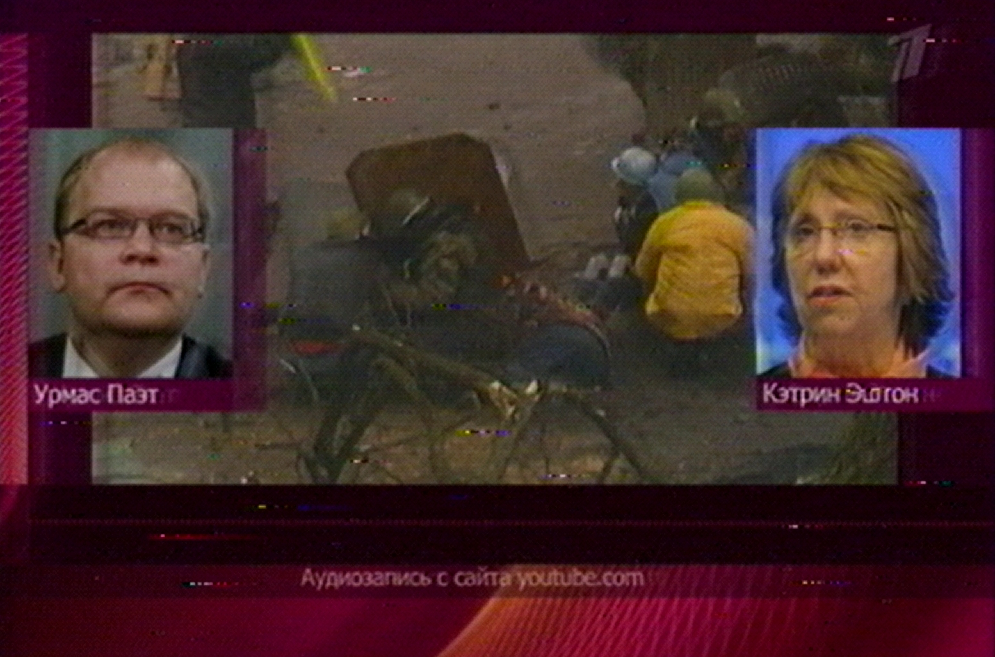

Очевидно, что она в игре, как и все руководство Евросоюза. И Порошенко, и вся его «черная сотня» тоже в игре. И все они уже приговорили Донбасс и Россию. Вы видели, какие не просто формально, а глубоко внутренне удовлетворенные вышли на брифинг после переговоров Павел Климкин и Джон Керри 30 июля, чтобы сказать Миру «все будет происходить в независимости от позиции России». И это правда. Впереди маячит цель, как красная тряпка для быка – выдавить Россию с рынков Европы, причем политическими методами, а не по законам свободного рынка, так уважаемыми на Западе. Обама на международной арене ведет себя как провокатор. Он взял на себя роль мага, исполняющего мелодию в танце кобры. И Европа как завороженная все больше втягивается в этот безумный танец.

Все нити украинского кризиса в руках Вашингтона, не смотря на заверения, что они в руках России. Мы уже видели, как Соединенные Штаты планомерно создавали предпосылки и условия для кризиса на Украине, умело перекладывая всю ответственность за происходящее на Россию. Все это было бы похоже на «Теорию заговора», если бы так хорошо не укладывалось в «Теорию управляемого хаоса».
Сформулированные американскими политтехнологами в конце ХХ века правила «теории управляемого хаоса» пока никто не отменял. И Соединенные Штаты неуклонно следуют им, несмотря на то, что эта доктрина дает сбой все чаще и чаще.

Очевидная несостоятельность таких подходов, исподволь подтачивает дух самой нации, и ее авторитет в международном сообществе, ослабляя былое могущество. Чтобы прикрывать явные и не явные провалы такой политики, приходится включать «фиговый листок» пропаганды. С каждым новым провалом градус риторики повышается, вал фейков нарастает. Рано или поздно маятник качнется, и волна повернет вспять. Уже на мировой карте появляются новые векторы и точки притяжения, обозначая многополярную структуру мира. Это новые реалии, которые заставляют руководителей Соединенных Штатов нервничать и прибегать к заклинаниям вроде тех, что озвучил Обама в военной академии Вестпойнт 30 мая:
«Наши возможности по формированию мирового общественного мнения помогли тут же изолировать Россию». «Наша экономика остаётся самой динамичной на Земле». «Америка, как никогда, мощнее остального мира. США готовы использовать военную силу в одностороннем порядке. Америка – единственная незаменимая нация. Вопрос не в том, быть ли Америке лидером, а в том, во имя чего быть лидером? Не ради лишь нашего покоя и собственного благоденствия, а чтобы распространить покой и благоденствие по всему земному шару. Америка обязана быть лидером в мире. Кроме нас никто другой не сможет. Я верю, в исключительность Америки всеми фибрами моей души». «Исключительными нас делает не наша способность попирать международное право, а готовность утверждать его действием». Опять оговорка по Фрейду! В последнем фразеологическом обороте заложен двойной смысл, как в фэйке или в бредовом оксюмороне. Вслушайтесь: «Не наша способность попирать международное право, делает нас исключительными, а готовность утверждать его действием». Звучит: «Казнить нельзя помиловать».
Такие пассажи характерны скорее для параноика, теряющего почву под ногами, чем для серьезного политика. А в купе с огульной компанией, которую развязали Соединенные Штаты против России - это просто безответственно и характеризует Обаму как провокатора и временщика. Но такая позиция опасна для остального Мира, потому что ускользающая власть, а особенно власть над Миром, способна породить Ад. Ведь «Америка – единственная незаменимая нация!». А все остальные заменимы! Из раза в раз Америка с маниакальной настойчивостью доказывает это всему Миру. Сейчас настала очередь Украины.
Наше время - «черное время». Нас ждут большие потрясения. США на пике своего могущества – это «Непотопляемый авианосец»! Но это только видимая часть айсберга, остальная – скрыта мглой. Там, в неведомых нам глубинах, скрытых от посторонних глаз, идут обычные физические процессы. Энтропия медленно, но неуклонно подтачивает металл, подъедает и подтапливает былое могущество и власть. И на командном мостике, уже ощущается нервное беспокойство. И с него все чаще раздаются возгласы о непотопляемости авианосца. Все громче заявляется о незаменимости руководства. Все страшнее звучит боевой клич! И как гнойники взрываются новые очаги напряженности, и как грибы появляются новые «маленькие наполеоны». Все эти «саакашвили», «порошенки» со всей их бесовской камарильей.
Они выполняют свою миссию – разрушая все вокруг, что только можно, оставляя после себя разоренную выжженную землю и тысячи убитых, и бегут «за океан», где отлично устраиваются, и живут защищенные самыми «демократическими законами», где их не достанут никакие суды. По другому они не умеют. Они же временщики.
Сейчас временщики на Украине уже чувствуют, что почва качается у них под ногами. И они потихоньку начинают сдавать свои должности и уходить в тень. Причем, по обе стороны баррикад и по одной схеме. Контуры этой схемы сквозят, начиная с 13 апреля, с той самой знаменитой славянской фотосессии, положившей начало этому Глобальному фейку. Тогда, сделав свое дело, в тень тихо ушла, мэр города Славянска Неля Штепа, потом также тихо «ушли» ее преемника Вячеслава Понамарева. Одновременно с этим, с украинской стороны, по той же схеме «ушли» министра обороны Михаила Коваля и других временщиков, потом ушел председатель Верховного совета ДНР Денис Пушилин, неудачную попытку сделал премьер Арсений Яценюк – не дали уйти. Уходит секретарь СНБО Андрей Парубий, один из главных провокаторов. Что характерно в один день с ним уходит и глава ДНР Александр Бородай. Ближайшие события покажут, что это не последние отставки, часть одного сценария. История с Боингом, по мере продвижения расследования, и приближающаяся развязка на Донбассе, как лакмусовая бумажка, будут выявлять сущность и намерения всех политиков обозначивших, так или иначе, свое присутствие на ландшафте украинского кризиса. Нас ждет много тихих и громких уходов, много разоблачений и много «лопнувших мыльных пузырей».
Обама уходит пока только в отпуск. Перед отпуском он поблагодарил всех своих союзников, поддержавших его политику санкций. Но вскоре ему придется, как это принято в американской политике, подыскивать новые слова оправдания, за то, что он втянул их во всю эту грязную историю. Но дело уже сделано. И Европа только разведет руками и сглотнет очередную порцию унижений.
Сейчас, пока я пишу об этом, на Юго-Востоке Украины продолжают гибнуть люди. Они приговорены чужой волей провокаторов, не способных чувствовать чужую боль, красоту Мира, красоту человеческих отношений, они не понимают ценности человеческой жизни. Их не остановят тысячи и миллионы жертв. Это киборги с калькуляторами в голове, потому что их идеология «Дай»! Сотворив свое черное дело, они, тянут за собой в Ад тысячи и десятки тысяч, ни в чем неповинных жизней. Нет страшней власти, чем ускользающая власть!
Символично, что в эти дни Мир отмечает столетие со дня рокового выстрела в 1914 году. Странным образом, ситуация на Украине сейчас напоминает ситуацию перед Первой мировой войной.
В любые времена на всякого «эрцгерцога» найдется свой «Гаврила Принцип». И это будет происходить до тех пор, пока мировое сообщество будет руководствоваться не принципом «международного права», а принципом «разделяй и властвуй».
Возможно, мы уже опоздали. Но еще остается надежда, что негативное развитие событий будет переломлено и здравый смысл возобладает. И, наконец, мировое общественное мнение созреет до понимания того, что в любых отношениях, и не только в международных, должно верховенствовать не «Право силы», а «Сила права».
Сегодня или никогда
Сейчас украинскими властями на Юго-Востоке осуществляется Геноцид собственного народа. Уже наступает гуманитарная катастрофа в Луганске. Готовится сдача Донецка и Луганска по образцу Славянска. Донбасс приговорен, как был приговорен малазийский Боинг. Ситуация может измениться если власти Донбасса освободятся от провокаторов и что-то пойдет не по плану Вашингтона. Что-то уже намекает на такое развитие сценария. В быстро меняющемся Мире все предусмотреть невозможно!
Сегодня на Украине и в Мире отрабатываются новые технологии манипулирования общественным сознанием, еще более изощренные и чудовищные, чем во времена Третьего Рейха, и имеющие куда более катастрофические последствия для человечества, чем когда-либо. Все помнят с чего началась Первая Мировая война. Мало кто вспомнит с чего началась Вторая мировая война. И совершенно никто не заметит и не поймет с чего начнется Третья Мировая война. Причины размываются, размазываются во времени, прячутся за фейками. Методы манипулирования становятся все более изощренными, а последствия все более непредсказуемыми. Я думаю, что попытка обанкротить Аргентину и украинский кризис из одного ряда событий, говорящих, что война, пока не явная, уже идет. Глобальный Фейк в виде украинского кризиса, который организовали американские спецслужбы с помощью своего нового союзника, привели к Геноциду. За громкими заявлениями можно легко на время спрятать сущность события. Но как только вы находите в себе волю и желание присмотреться к деталям, и результатам, что остаются в сухом остатке, завеса спадает, обнажая сущность происходящего. И тогда тайное становится явным.
В любом случае, если не брать в расчет «победу духа», по всем формальным признакам Россия проиграет эту битву.
По большому счету существует три сценария развития украинского кризиса. Либо побеждает новая киевская власть и унитарная Украина, как идея. Либо Новороссия, как отдельное образование и тоже как идея. Но в обоих случаях Россия проигрывает. В первом случае она получает у себя в «подбрюшье» «раковую опухоль» в виде националистической Украины, со всеми вытекающими отсюда последствиями – американской базой в Одессе и структурами НАТО на Украине, и во втором случае – никем не признанные пророссийские анклавы с разрушенной экономикой и вечно тлеющим конфликтом с «западенцами».
Предпочтительным оказывается вариант единой Украины, в которой возобладают здоровые силы, исходящие из воли народных масс, способных строить свою государственность не на преступных маргинальных , националистических идеологиях, а на позитивной национальной идее, которую, конечно, нужно еще искать.
При любых раскладах Америка выходит из этого кризиса победителем, потому что по уже сложившемуся обычаю после «американского слона», забредшего в чужую «посудную лавку», разгребать завалы приходиться не ей. В данном случае это придется делать самой Украине и, конечно же, России. Ведь русские своих не бросают. Но Россию такой вариант тоже устроит.
Жалко только простых украинских детей и женщин, стариков, мужчин и молодых парней, которых уже не вернешь. И жалко пассажиров малазийского Боинга, приговоренных и безвинно погибших, по злой чужой воле.
P.S.
Когда я смотрю телевизионные новости, я стараюсь наблюдать за меняющимся мировым общественным мнением, и задаюсь вопросом, и ищу подтверждение тому, растет ли тот самый «пятилетний ребенок», от мнения которого зависят судьбы Мира. И должен сказать, что тенденция удручает. Общественные организации с трудом просыпаются от спячки, бюрократически долго решаются вопросы гуманитарной помощи, когда их нужно решать в режиме «скорой помощи», а не в режиме одесской «пожарной службы». Все это говорит о том, что мировое общественное мнение по-прежнему находится под гипнозом «большого брата».
Это особенно понимаешь, когда смотришь заседания Совета безопасности ООН по Украине, на которых представители Украины и Соединенных Штатов, при молчаливом согласии остальных, ведут себя как профессиональные рейдеры. Ситуация доходит до абсурда, когда Саманта Пауэр – постпред США в ООН, озвучивая позицию Вашингтона и их союзников, заявляет, что любая гуманитарная помощь Украине со стороны России будет восприниматься, как вторжение. Тогда пусть те, кто больше всего говорит на заседаниях Совета Безопасности об отсутствии беженцев и гуманитарной катастрофы, посмотрят на статистику самой организации ООН. Число беженцев только в Россию перевалило за 750 000, а вместе с Украиной за миллион. А еще, присовокупте сюда тысячи убитых. Это не пустые цифры – это миллион личных трагедий, помноженный на трагедии близких людей. Тогда, пусть эти «всегда говорящие нет» пошлют на Донбасс хотя бы одну коробку инсулина или продуктов, а не бронежилеты, каски и сухпайки для украинской армии, доставляемые в Киев канадской и американской военно-транспортной авиацией на миллионы долларов.
Воистину – это театр абсурда, достойный постановок Глеба Гаранича. Все поставить с ног на голову, выдать черное за белое, и напоследок вывалить ведро помоев на голову «партнера». Что ж, это вполне в духе сегодняшней политкорректности.
Америка своими последовательными действиями, при помощи фейковых технологий создала в Мире ситуацию, близкую к холодной стадии новой Мировой войны, при этом перекладывая вину за это на всех и вся, как это было в Ираке, Сирии, а теперь на Украине. Меняются средства – «пробирка с порошком», «химическое оружие», «террористическое псевдоополчение», – но не меняются методы. И не меняется риторика: «Америка – единственная незаменимая нация». «Америка, как никогда, мощнее остального мира». «США готовы использовать военную силу в одностороннем порядке». «Наши возможности по формированию мирового общественного мнения…». «Бла, бла, бла, бла!»…
В одном Обама прав. Мировое общественное мнение реально влияет на все процессы на планете. И тот, кто понял это, и кто способен формировать его, тот держит в руках нити управления этими процессами. Сейчас они в руках Соединенных Штатов. Но ситуация может поменяться, если найдутся силы, способные переориентировать сознание «пятилетнего ребенка» с фейкового на – осознанное. И тогда маятник качнется, волна повернет вспять, ложные одежды спадут, и вдруг, все увидят: «А король то голый!».
Сегодня поменять вектор мирового общественного мнения гораздо важнее, чем любая гуманитарная миссия. Я бы сказал, что это и есть самая главная Гуманитарная Миссия Человечества, которая только и способна все негативные процессы на планете повернуть в сторону позитивных.
Возможно, сегодня вечером Глеб Гаранич придет к себе домой, счастливый и уставший, поцелует своих детей и жену и скажет: «Я сегодня снял прекрасный «натюрморт» с «цветами»! И пойдет спокойно спать.
Хотелось бы верить, что люди, реализуя свои профессиональные амбиции, начнут когда-нибудь задумываться, что за их решениями, планами, схемами, конструкциями, постановками, стоят жизни и судьбы реальных людей. Но глядя на всю эту фантасмагорию вериться с трудом.
© Сергей Карпухин август 2014 г.
P.S. P.S.
Друзья, коллеги, знакомые, знакомые моих знакомых, и просто люди доброй воли, я, как и все вы, всю жизнь занимался своими прямыми профессиональными обязанностями, внутренне ощущая и позиционируя себя исключительно человеком искусства и культуры. Последние двадцать лет, я даже, не смотрел по телевидению новости. Но все переменилось, когда в Киеве была брошена в человека первая бутылка с зажигательной смесью. Кто-то сказал: «Если ты не занимаешься политикой, то политика займется тобой». На Украине это происходит сейчас в полной мере. Во всех нас пытаются бросить бутылку с зажигательной смесью!
Я знаю, что политика использует грязные методы. Причем по обе стороны баррикад. У меня нет иллюзий, насчет того, что возможно сломать пропагандистскую машину, проплаченную на столетие вперед. Но, также я знаю, что, ни одна политическая конструкция не может противостоять воле простых людей, помноженной на здравый смысл.
Нужно попытаться преодолеть заговор умолчания происходящий вокруг событий на Украине. Нужно, чтобы больше людей во всем Мире узнали, что такое «Евромайдан», что такое «Одесская Хатынь», кто организовал «Антитеррористическую операцию», а по сути, геноцид против украинского народа.
Наверное, настало время отвлечься от своих занятий, чтобы в меру своих сил и возможностей попытался, каждому на своем месте, изменить общественное мнение в сторону позитивного мышления. Потому что мы сами и есть общественное мнение, из которого и состоит общественное мнение мировое. Поэтому буду всем благодарен, если вы все, любыми доступными вам способами, распространите эту информации. У каждого из вас найдется в друзьях пара-тройка людей способных влиять на ситуацию или общественное мнение. Это могут быть политики, политологи, ведущие политических ток-шоу, журналисты, общественные деятели, люди бизнеса и простые люди, которым не безразлично то, о чем я написал выше. В конце концов, провокаторы уже в нашем доме. И санкции – тоже.
Ссылки на фейковые информационные сбросы:
Фотосессия Глеба Гаранича:
Подготовка «Антитеррористической операции»:
Подготовка «одесских событий»:
Подготовка «операции Боинг- МН 17»:
(Если необходимы эти ссылки я могу их проработать за три дня – их тысячи. Для интересующихся посоветую в поисковиках набирать «славянские» или «луганские сепаратисты», или «террористы»).

